Università della Calabria
Dip. di Matematica e Informatica

Corso di laurea in informatica
a.a. 2017/2018

Progetto per il Corso di
Basi di dati

Gruppo 36
182874, Giordano Riccardo
182621, Ielo Antonio
Docente
Prof. P. Rullo

Esercitatori
Ing. G. Laboccetta
Dott.ssa D. Angilica
Introduzione

Le fasi di progettazione di una base di dati sono le seguenti:

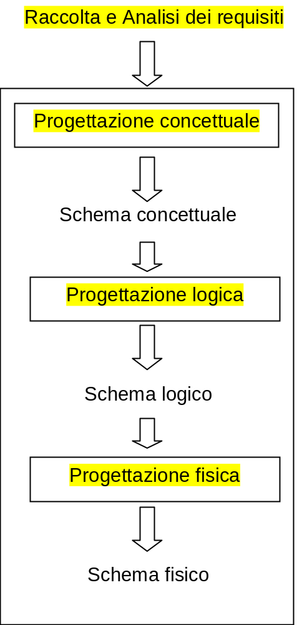

Tematica Progettuale

La progettazione del sistema informatico in esame riguarda la base di dati per la gestione dei dati relative ad un centro commerciale.

Raccolta e Analisi dei Requisiti

L’attività che precede la progettazione vera e propria è la raccolta e l’analisi dei requisiti, che consiste nell’individuare i problemi che l’applicazione intende risolvere e le caratteristiche che tale applicazione dovrà avere.

Raccolta dei requisiti

In questa fase il progettista deve stabilire “quali dati il sistema informativo deve contenere e cosa deve fare il sistema per gestire questi dati”. Questa attività viene realizzata tramite le seguenti attività:

- interviste agli utenti del sistema
- visione di documentazione interna
- analisi di prodotti sw e base dati preesistenti che si intendono rimpiazzare e/o integrare.

Il risultato finale di questa attività consiste in un documento che descrive senza ambiguità e/o fraintendimenti ciò che l’applicazione deve risolvere. L’obiettivo finale consiste, dunque, in una descrizione “precisa” delle specifiche del problema in esame, in termini di dati del problema e operazioni di manipolazione su di essi.

 | Requisiti Richiesti
1  2  3  4  5  6  7  8  9  10  11  12  13  14  15  16  17  18  19  20  21  22  23  24  25  26  27  28  29  30  31  32  33  34  35  36  37  28  29  40  41  42  43  44  45  46  47 | Nel centro commerciale si trovano diversi negozi.  Ogni negozio ha una ragione sociale, un nome, una partita iva, un numero di  telefono, un indirizzo per la sede legale e un indirizzo per la sede fisica.  Ad ogni negozio sono assegnati uno o più locali del centro commerciale, locali che il  negozio può decidere di ristrutturare secondo le proprie esigenze.  Ogni locale ha un codice identificativo e ricopre una data superficie.  Per i locali che gli sono stati assegnati, il negozio paga un affitto mensile.  Un negozio può appartenere ad un franchising e vende diversi prodotti.  Ogni prodotto ha un codice a barre, una marca, un nome, una descrizione e fa  parte di una categoria: abbigliamento, alimentari, ludico, calzature.  Per i prodotti di abbigliamento è necessario conoscere la taglia e il materiale, per  quelli alimentari la tabella dei valori nutrizionali, per i ludici l’età minima di chi ne può  usufruire e, infine, per le calzature il numero.  Ogni categoria è divisa in micro-categorie (ad esempio l’abbigliamento si divide in  uomo, donna, bambino, gli alimentari in vegano, senza glutine, senza grassi ecc.).  Ogni negozio ha un magazzino in cui sono conservate le scorte dei vari prodotti.  Un magazzino è costituito da diversi scaffali e in ogni scaffale sono conservati  diversi prodotti.  Per ogni prodotto venduto dal negozio, è necessario conoscere la quantità di scorta  in magazzino e la quantità esposta.  Quando la quantità di scorta scende sotto una data soglia, viene effettuato un  ordine di acquisto per il prodotto corrispondente al fornitore.  Di un fornitore si conoscono la ragione sociale, la partita iva, l’indirizzo e la tipologia  di prodotti che fornisce al negozio. Per ogni tipologia di prodotto, il negozio ha un  unico fornitore.  Per le scorte, ad ogni prodotto è associato uno scaffale ed un ripiano del  magazzino.  Ogni prodotto ha un prezzo base ma, a seconda della campagna promozionale  attiva, il prezzo attuale può essere inferiore.  I clienti di un negozio possono attivare una fidelity card. In tal caso si devono  registrare i dati del cliente ed in particolare codice fiscale, nome, cognome, data di  nascita, indirizzo, sesso, stato civile e numero di figli.  I clienti muniti di una carta fedeltà hanno diritto a sconti particolari, non usufruibili  dai clienti senza carta.  Di ogni cliente fedele, si vuole conoscere il totale speso presso il negozio nel corso  del tempo e tutti i prodotti che ha acquistato con la data dell’acquisto.  In ogni negozio lavorano più dipendenti. Di ognuno di loro si deve conoscere codice  fiscale, nome, cognome, data di nascita, indirizzo, sesso e stipendio.  Un negozio può essere, inoltre, diviso in reparti. Ogni reparto vende una  determinata categoria di prodotti ed è gestito da uno dei dipendenti che ne è,  quindi, responsabile.  Ogni dipendente è associato ad un reparto specifico e fa capo al responsabile del  reparto stesso.  I responsabili dei vari reparti sono coordinati dal manager del negozio.  Nel corso del tempo, un dipendente può cambiare reparto e/o negozio.

Analisi dei requisiti

Il documento di raccolta dei requisiti potrebbe presentare delle ambiguità e delle imprecisioni essendo stato scritto in un linguaggio non formale. Il linguaggio naturale, infatti, è ambiguo, essendo soggetto ad interpretazioni personali. L’obiettivo è quello di individuare tutte le ambiguità, i sinonimi e/o gli omonimi presenti, in modo da filtrare tutte le inesattezze derivanti da una strutturazione dei requisiti scritti in un linguaggio naturale. Le attività presenti in questa fase sono difficilmente standardizzabili; tuttavia esistono alcune regole pratiche che si possono seguire:

- Scegliere il corretto livello di astrazione:
  - Non usare termini troppo generici o troppo specifici.
- Standardizzare la struttura delle frasi:
- Usare sempre lo stesso stile sintattico.
- Evitare frasi contorte:
- Usare definizioni semplici e chiare.
- Individuare sinonimi/omonimi e unificare i termini:
- Sinonimi: termini diversi con lo stesso significato unificare i termini.
- Omonimi: termini uguali con significato diverso termini diversi.
- Rendere esplicito il riferimento tra termini:
- Esplicitare il riferimento (collegamento) tra termini.
- Costruire un glossario dei termini:
- Per ogni termine una breve descrizione e possibili sinonimi.

Eliminazione delle Ambiguità
Linea | Termine | Sinonimi | Motivazione Correzione
23/24 | Tipologia | Categoria | I termini hanno lo stesso significato
33 | Carta fedeltà | Fidelity card | I termini hanno lo stesso significato
35 | Cliente fedele | Cliente munito di carta fedeltà relativa a un negozio | Esplicitazione del termine per chiarezza

Ristrutturazione dei Requisiti Richiesti

 | Specifiche ristrutturate
1  2  3  4  5  6  7  8  9  10  11  12  13  14  15  16  17  18  19  20  21  22  23  24  25  26  27  28  29  30  31  32  33  34  35  36  37  38  39  40  41  42  43  44  45  46  47  48  49  51  52  53  54  55  56  57  58  59  60  61  62  63  64  65  66  67  68  69 | Nel centro commerciale si trovano diversi negozi.  Ogni negozio ha una ragione sociale, un nome, una partita iva, un numero di  telefono, un indirizzo per la sede legale e un indirizzo per la sede fisica.  Ad ogni negozio sono assegnati uno o più locali del centro commerciale.  Ogni locale ha un codice identificativo e ricopre una data superficie.  Il negozio paga un affitto mensile per ogni locale che gli è stato assegnato.  Un negozio può appartenere ad un franchising e vende diversi prodotti.  Ogni prodotto ha un codice a barre, una marca, un nome, una descrizione e fa  parte di una categoria: abbigliamento, alimentari, ludico, calzature.  Per i prodotti della categoria abbigliamento è necessario conoscere la taglia, il materiale.  Per i prodotti della categoria alimentari è necessario conoscere la tabella dei valori nutrizionali.  Per i prodotti della categoria ludici è necessario conoscere l'età minima di chi può utilizzarli.  Per i prodotti della categoriale calzature è necessario conoscere il numero.  Ogni categoria è divisa in micro-categorie:  La categoria ABBIGLIAMENTO si divide nelle micro-categorie UOMO, DONNA, BAMBINO  La categoria ALIMENTARI si divide nelle micro-categorie VEGANO, SENZA GLUTINE, SENZA GRASSI  ...  Ogni negozio ha un magazzino in cui sono conservate le scorte dei prodotti venduti dal negozio.  Un magazzino è costituito da diversi scaffali.  In ogni scaffale sono conservati diversi prodotti.  È necessario conoscere la quantità di scorta in magazzino e la quantità esposta per ogni prodotto venduto dal negozio.  Quando la quantità di scorta per un determinato prodotto scende sotto soglia fissata, viene effettuato un  ordine di acquisto per quel prodotto al fornitore.  Di un fornitore si conoscono la ragione sociale, la partita iva, l’indirizzo e la categoria  di prodotti che fornisce al negozio.  Per ogni categoria di prodotto, il negozio ha un unico fornitore.  Le scorte di ogni prodotto sono conservate in un ripiano di uno scaffale del magazzino del negozio.  Ogni prodotto ha un prezzo base che può essere ridotto da eventuali campagne promozionali attive.  I clienti di un negozio possono attivare una carta fedeltà.  Per attivare una carta fedeltà è necessario registrare il codice fiscale, il nome, il cognome, la data di  nascita, indirizzo, sesso, stato civile e numero di figli del cliente.  I clienti che hanno attivato la carta fedeltà hanno accesso a sconti esclusivi.  Per ogni cliente che ha attivato la carta fedeltà si vuole:  Conoscere la spesa totale del cliente presso il negozio  Conoscere quali prodotti ha acquistato e quando li ha acquistati  In ogni negozio lavorano più dipendenti.  Per ogni dipendente si deve conoscere il codice fiscale, il nome, il cognome, la data di nascita, l'indirizzo, il sesso e lo stipendio.  Ogni negozio è diviso in reparti.  Ogni reparto vende una categoria di prodotti.  Ogni reparto è gestito da uno dei dipendenti.  Il dipendente che gestisce un reparto viene chiamato responsabile del reparto.  Ogni dipendente è associato ad un unico reparto e fa capo al responsabile di quel reparto.  Il manager del negozio coordina i responsabili dei reparti del negozio.  Un dipendente può cambiare reparto e/o negozio durante la propria carriera.

Raffinamento delle Specifiche e Individuazione dei Concetti di Base

Dopo aver eliminato tutte le fonti di ambiguità presenti nel testo, si può eseguire un’analisi più approfondita dei requisiti al fine di individuare i concetti di base, ossia le entità coinvolte nella realtà di interesse. I requisiti del sistema vengono, pertanto, suddivisi in ulteriori sottoparti ognuna delle quali raggruppa le informazioni relative ad uno specifico concetto.

Frasi di carattere generale
Nel centro commerciale si trovano diversi negozi.

Frasi relative al ‘locale’
Ogni locale ha un codice identificativo e ricopre una data superficie.

Frasi relative AL ‘negozio’
Ogni negozio ha una ragione sociale, un nome, una partita iva, un numero di telefono, un indirizzo per la sede legale e un indirizzo per la sede fisica.

Ad ogni negozio sono assegnati uno o più locali del centro commerciale.

Il negozio paga un affitto mensile per ogni locale che gli è stato assegnato.

Un negozio può appartenere ad un franchising e vende diversi prodotti.

Ogni negozio ha un magazzino in cui sono conservate le scorte dei prodotti venduti dal negozio.

È necessario conoscere la quantità di scorta in magazzino e la quantità esposta per ogni prodotto venduto dal negozio.

Quando la quantità di scorta per un determinato prodotto scende sotto soglia fissata, viene effettuato un ordine di acquisto per quel prodotto al fornitore.

Per ogni categoria di prodotto, il negozio un unico fornitore.

Le scorte di ogni prodotto [venduto dal negozio] sono conservate in un ripiano di uno scaffale del magazzino del negozio.

In ogni negozio lavorano più dipendenti.

Ogni negozio è diviso in reparti.

Il manager del negozio coordina i responsabili dei reparti del negozio.

Frasi relative al ‘reparto’
Ogni reparto vende una categoria di prodotti.

Ogni reparto è gestito da uno dei dipendenti.

Frasi relative al ‘magazzino’
Un magazzino è costituito da diversi scaffali.

Frasi relative a ‘scaffale’
In ogni scaffale sono conservati diversi prodotti.

Frasi relative a ‘fidelity card’
Per attivare una carta fedeltà è necessario registrare il codice fiscale, il nome, il cognome, la data di nascita, indirizzo, sesso, stato civile e numero di figli del cliente.

Frasi relative a ‘prodotto’
Ogni prodotto ha un codice a barre, una marca, un nome, una descrizione e fa parte di una categoria: abbigliamento, alimentari, ludico, calzature.

Per i prodotti della categoria abbigliamento è necessario conoscere la taglia, il materiale.

Per i prodotti della categoria alimentari è necessario conoscere la tabella dei valori nutrizionali.

Per i prodotti della categoria ludici è necessario conoscere l'età minima di chi può utilizzarli.

Per i prodotti della categoriale calzature è necessario conoscere il numero.

Ogni prodotto ha un prezzo base che può essere ridotto da eventuali campagne promozionali attive.

Frasi relative a ‘fornitore’
Di un fornitore si conoscono la ragione sociale, la partita iva, l’indirizzo e la categoria di prodotti che fornisce al negozio.

Frasi relative a ‘categoria di prodotti’
Ogni categoria è divisa in micro-categorie.
La categoria ABBIGLIAMENTO si divide nelle micro-categorie UOMO, DONNA, BAMBINO
La categoria ALIMENTARI si divide nelle micro-categorie VEGANO, SENZA GLUTINE, SENZA GRASSI

Frasi relative a ‘dipendenti’
Per ogni dipendente si deve conoscere il codice fiscale, il nome, il cognome, la data di nascita, l'indirizzo, il sesso e lo stipendio.

Ogni dipendente è associato ad un unico reparto e fa capo al responsabile di quel reparto.

Un dipendente può cambiare reparto e/o negozio durante la propria carriera.

Frasi relative a ‘responsabile’
Il dipendente che gestisce un reparto viene chiamato responsabile del reparto.

Frasi relative a ‘cliente fedele’
I clienti di un negozio possono attivare una carta fedeltà.

I clienti che hanno attivato la carta fedeltà hanno accesso a sconti esclusivi.

Per ogni cliente che ha attivato la carta fedeltà si vuole:
Conoscere la spesa totale del cliente presso il negozio
Conoscere quali prodotti ha acquistato e quando li ha acquistati

Specifica delle Operazioni sui dati previste

- Inserire tutti i dati relativi ad un nuovo negozio del centro commerciale.
- Modificare il numero di telefono e l’indirizzo di un certo dipendente.
- Visualizzare, in ordine cronologico, l’elenco dei prodotti acquistati da un dato cliente in un dato negozio nel corso del tempo.
- Visualizzare, per ogni negozio e per ogni mese, quanti e quali prodotti sono stati richiesti ai diversi fornitori.
- Visualizzare il cliente che ha speso di più in tutto il centro commerciale.
- Visualizzare i negozi che utilizzano un solo locale all’interno del centro commerciale.
- Visualizzare il dipendente che è stato responsabile del maggior numero di reparti nel centro commerciale.
- Visualizzare i clienti che hanno attivato una carta fedeltà in ogni negozio.
- Visualizzare i negozi che hanno un numero di clienti fedeli inferiore alla media degli altri negozi.
- Definire un trigger che effettui un ordine di acquisto ad un fornitore quando la scorta di un prodotto è inferiore alla soglia.
- Definire un processo schedulato che, ogni fine giorno alle 0:00, disabiliti la tessera fedeltà dei clienti che non hanno fatto acquisti negli ultimi 2 anni presso il negozio che ha rilasciato la tessera.

Progettazione Concettuale

Schema E-R
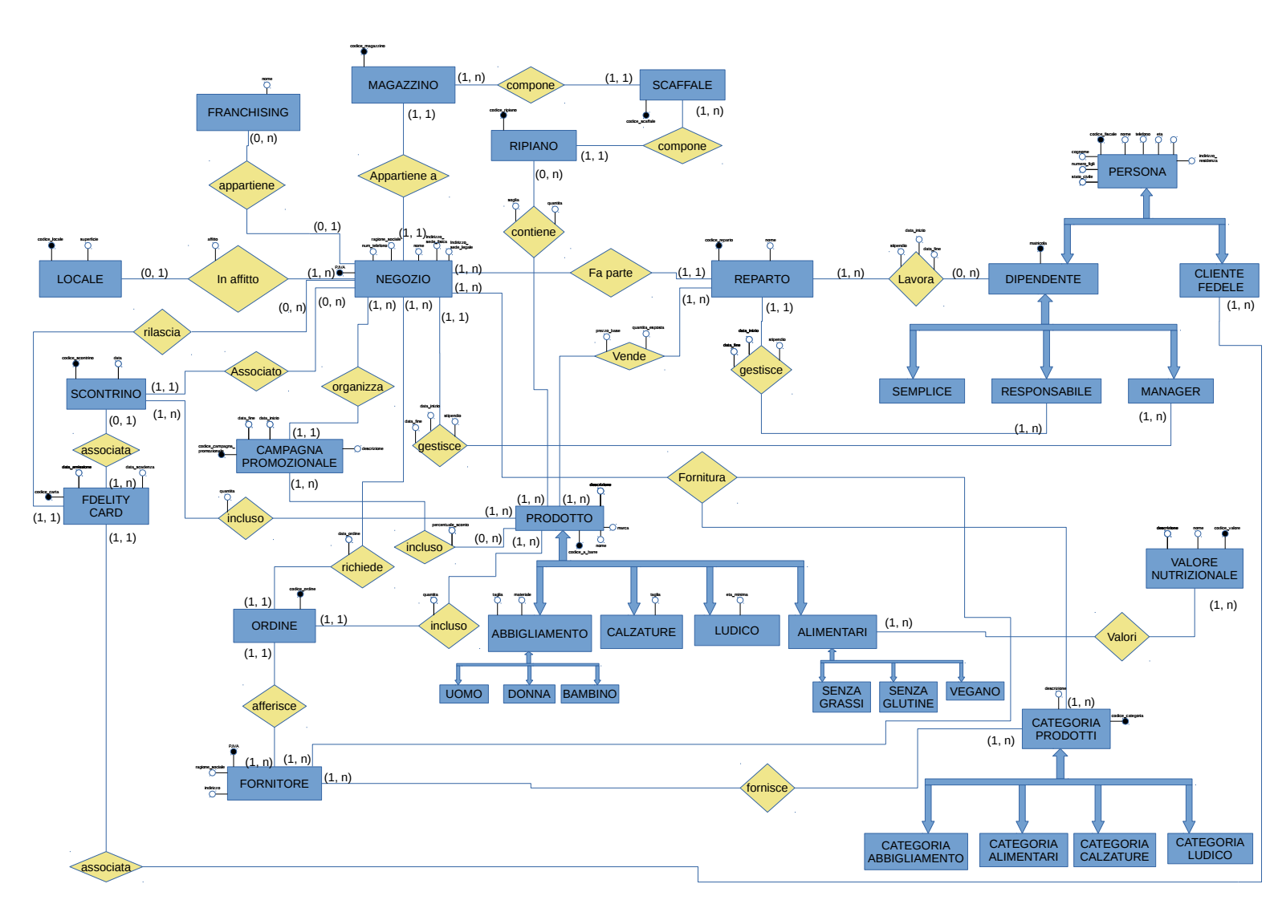
Figura 1- Schema E-R

Documentazione dello Schema E-R
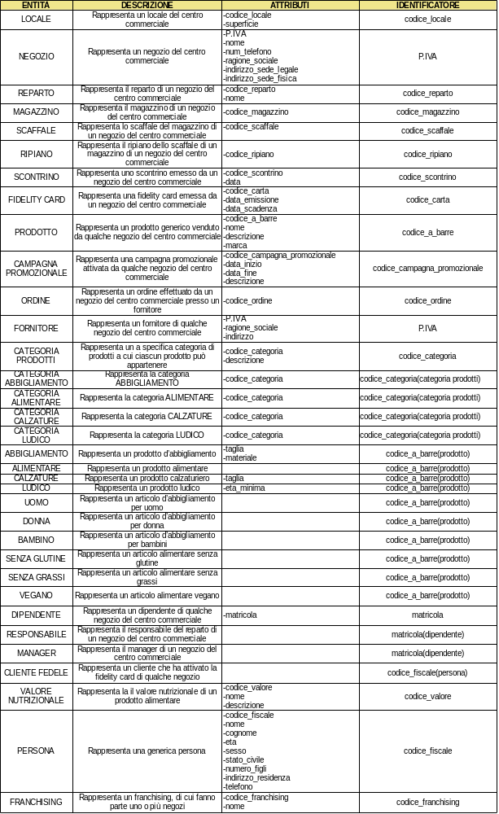

Dizionario dei Dati

Descrizione Entità

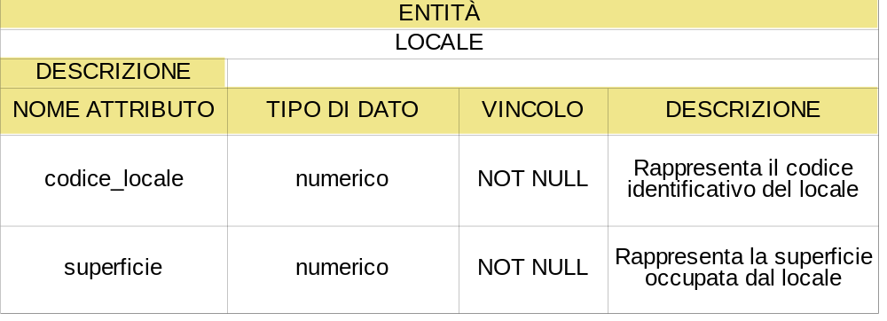

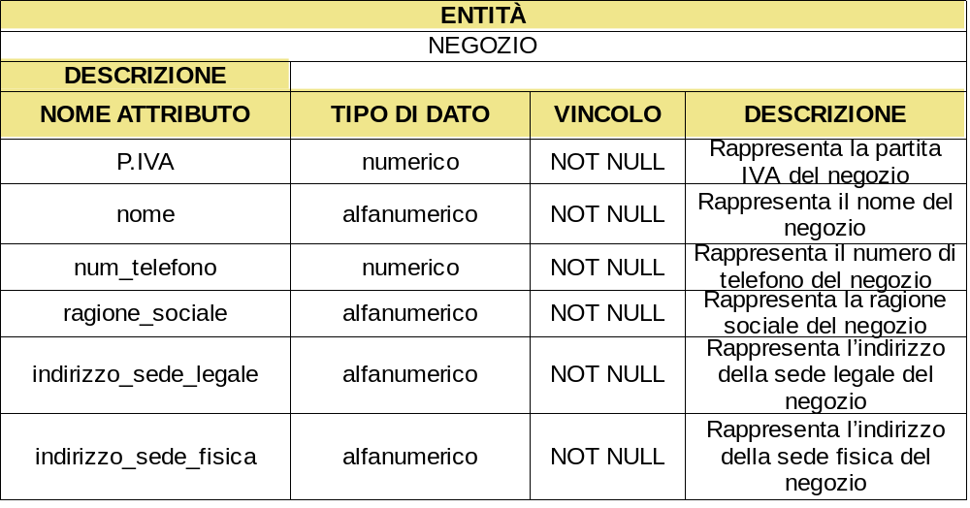

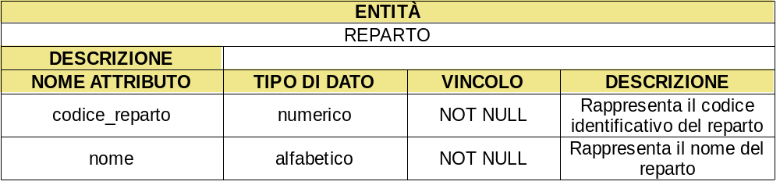

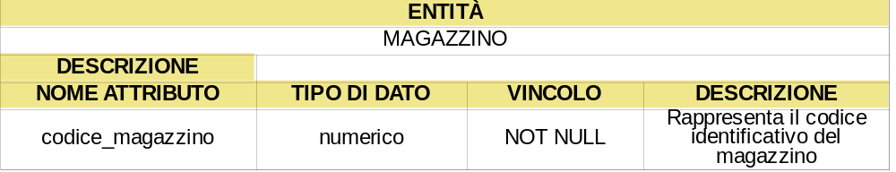

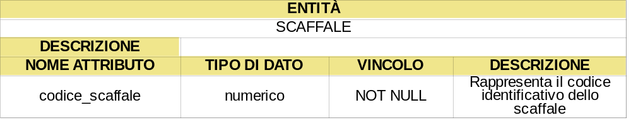

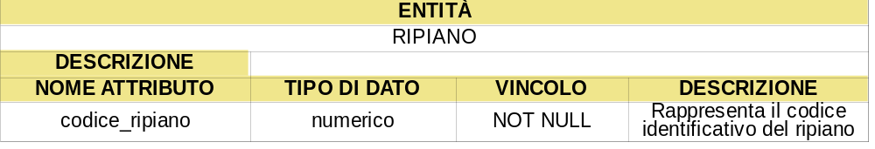

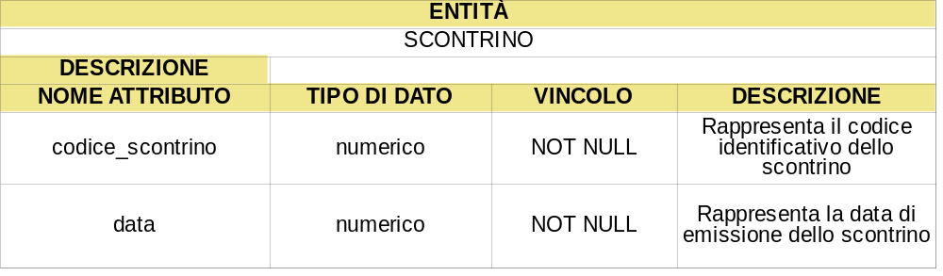

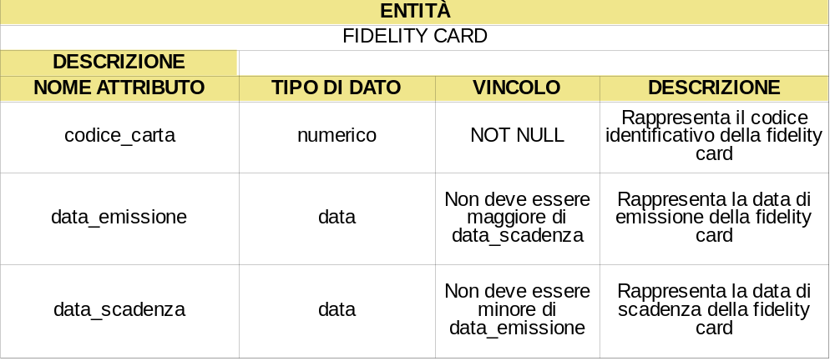

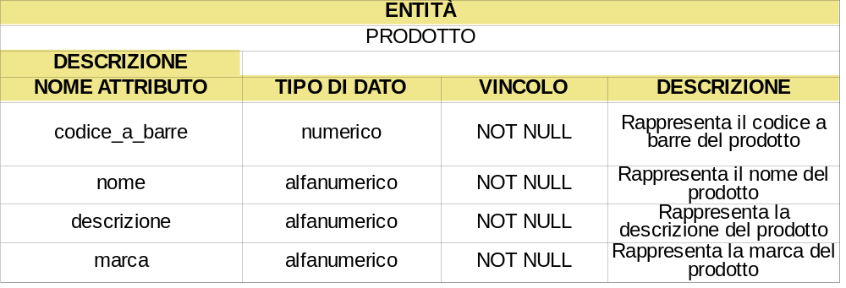

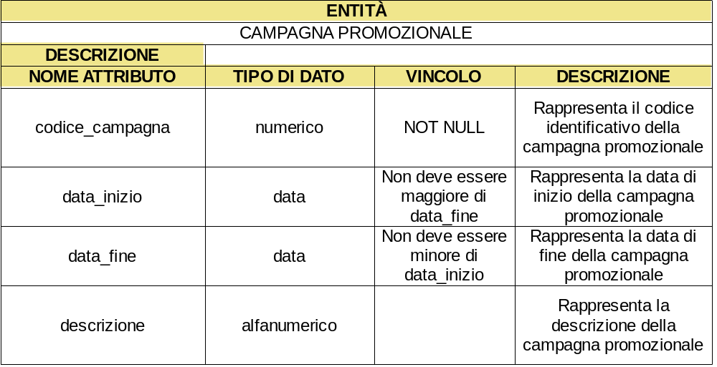

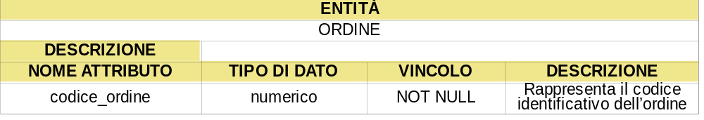

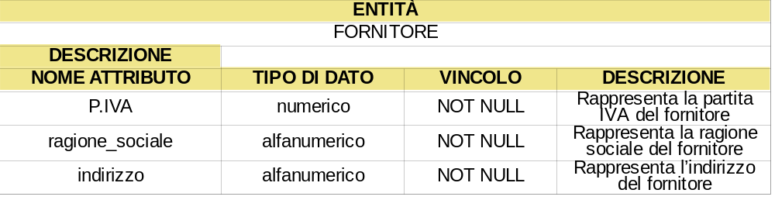

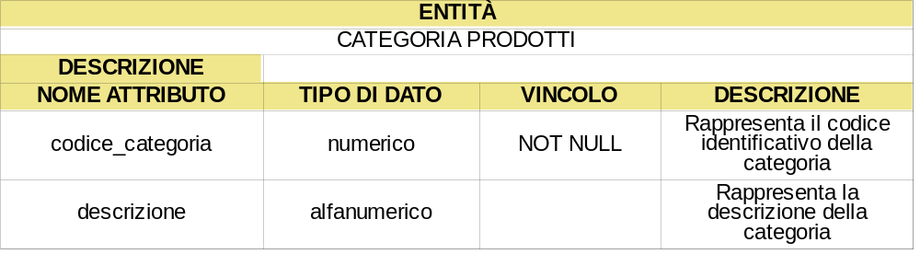

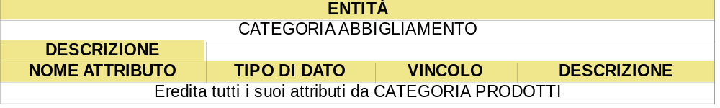

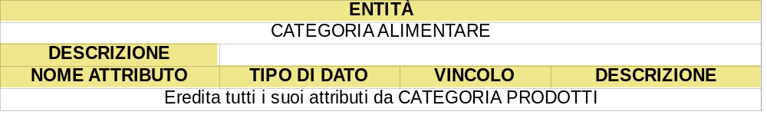

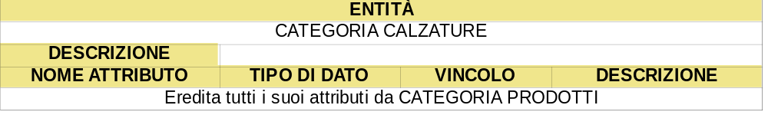

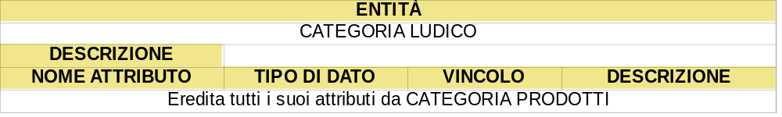

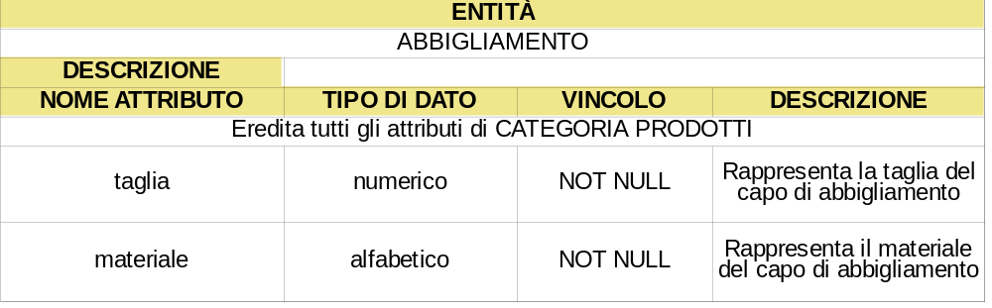

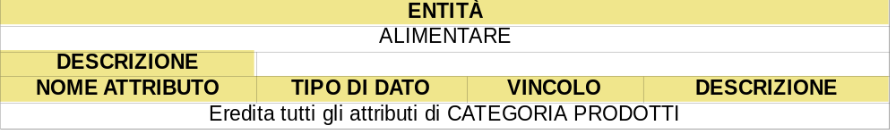

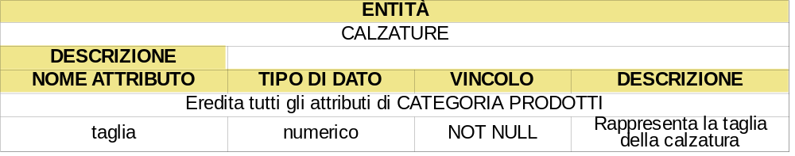

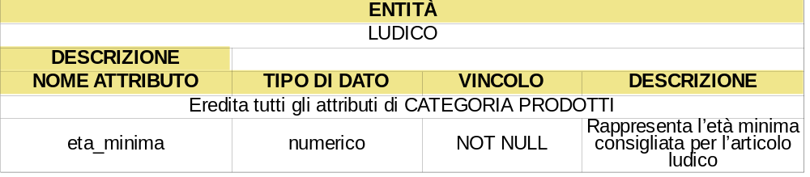

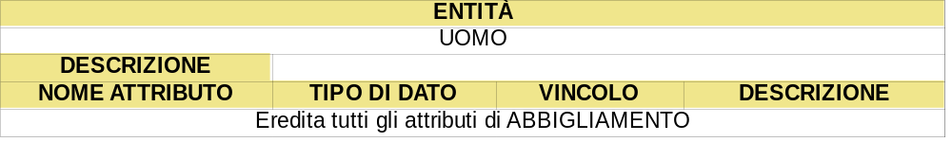

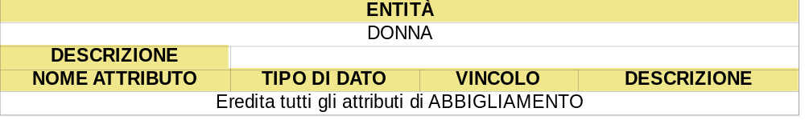

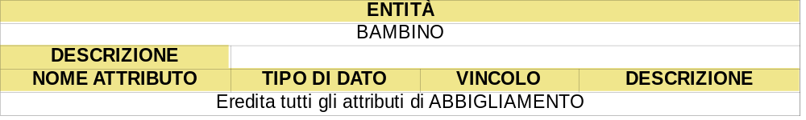

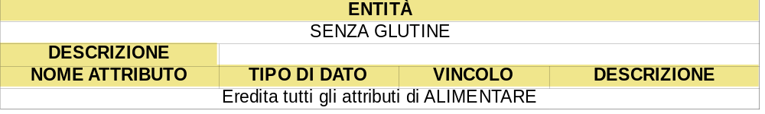

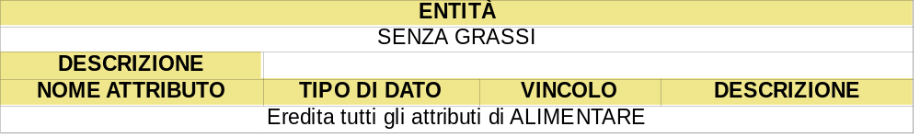

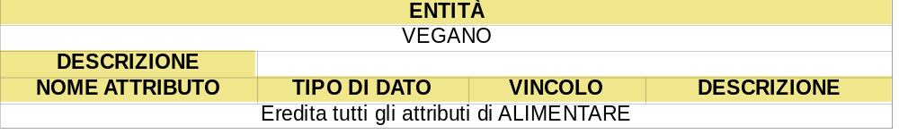

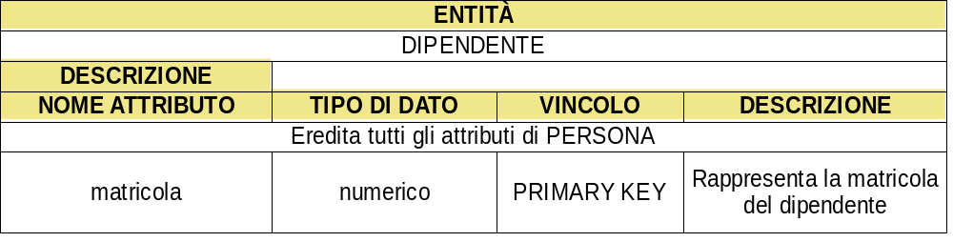

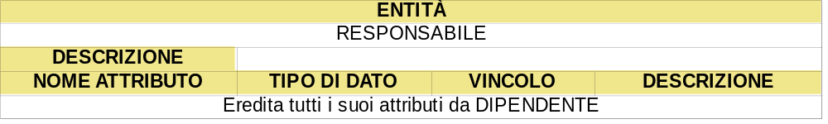

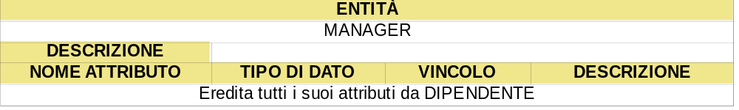

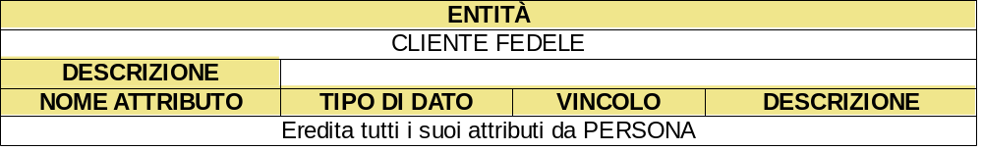

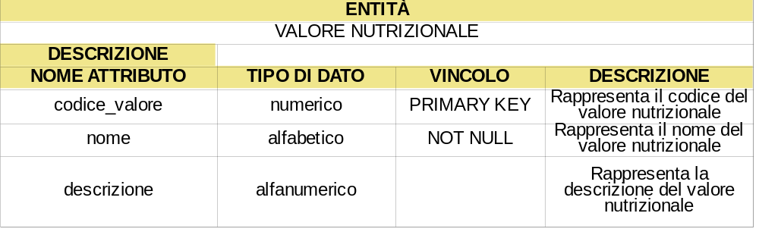

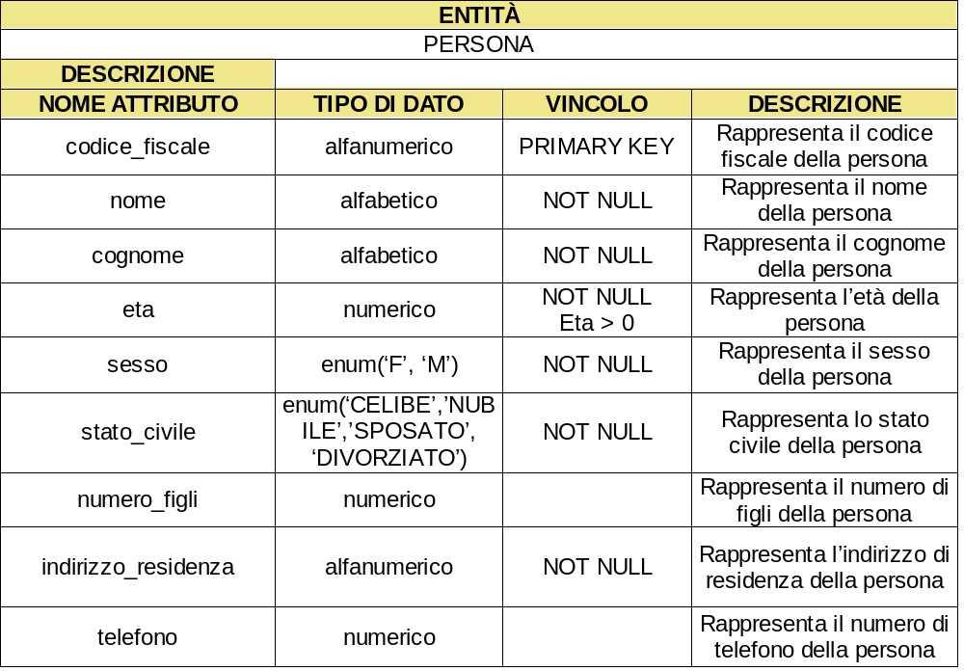

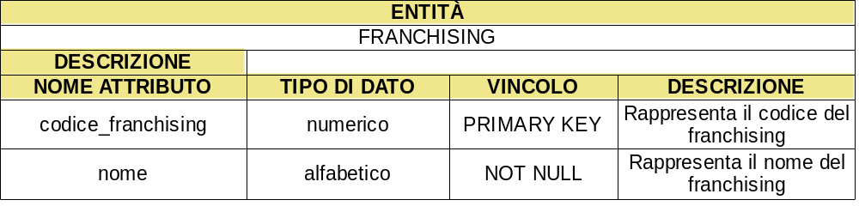

3.2.3 Descrizione Relazioni

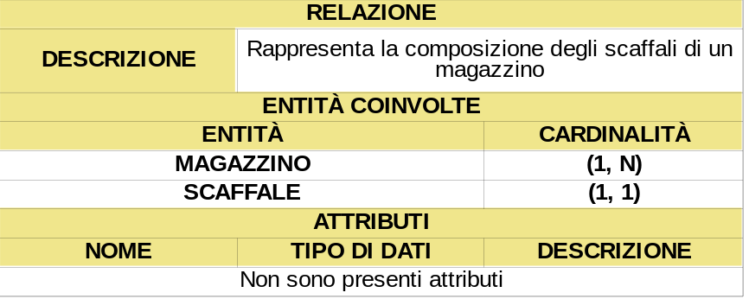

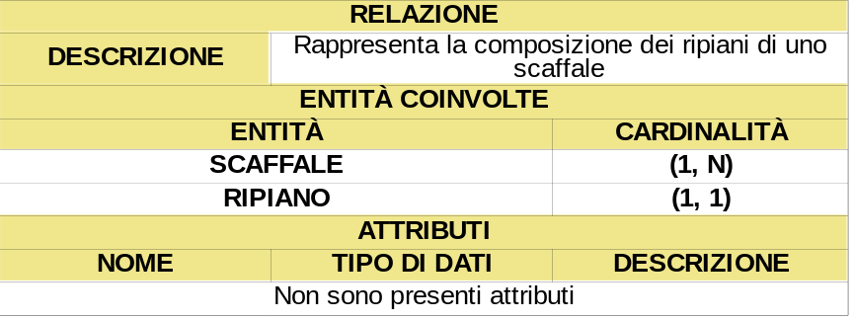

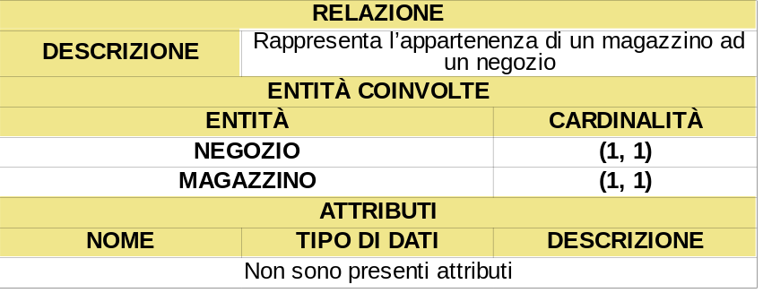

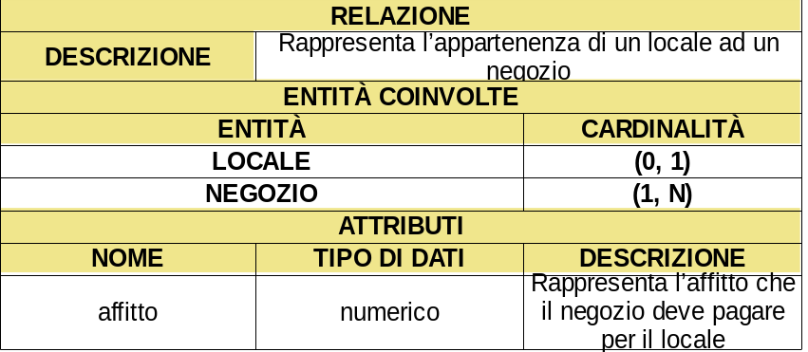

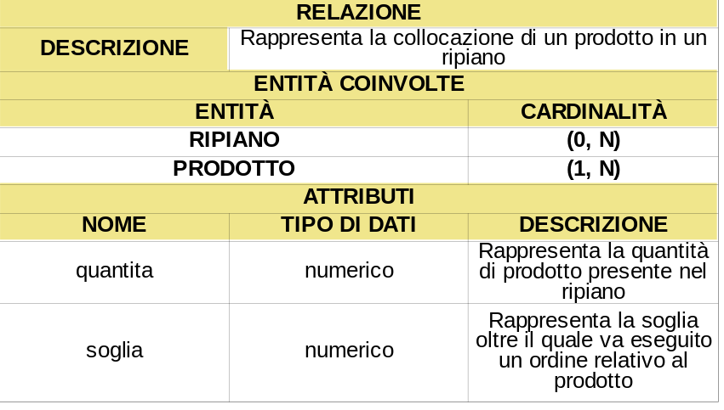

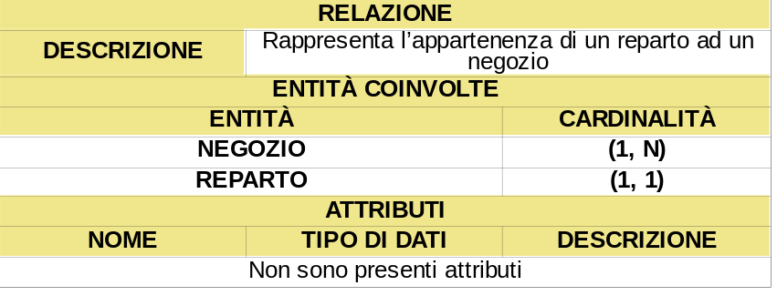

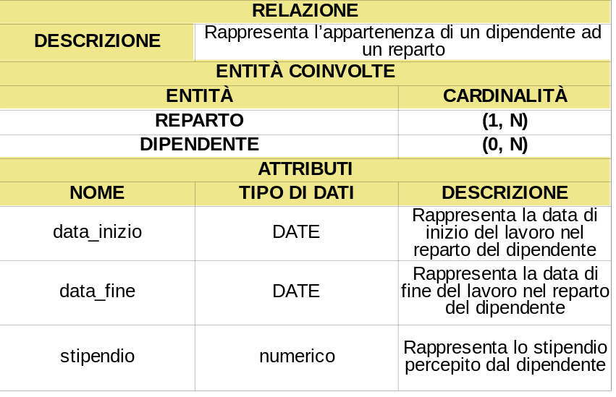

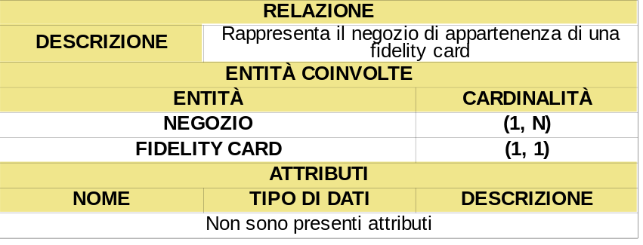

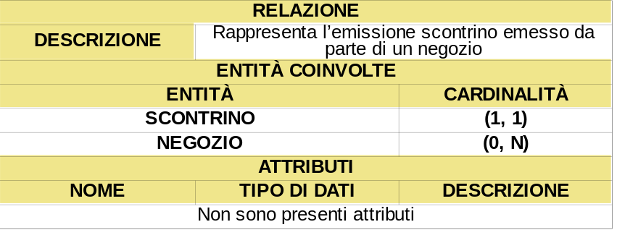

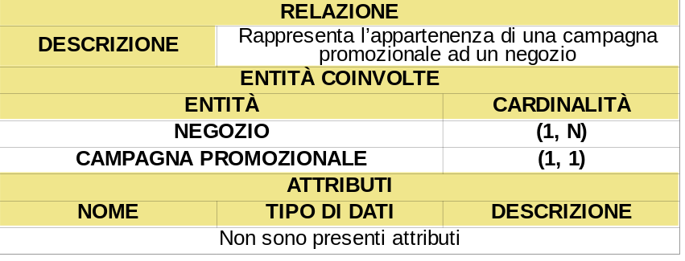

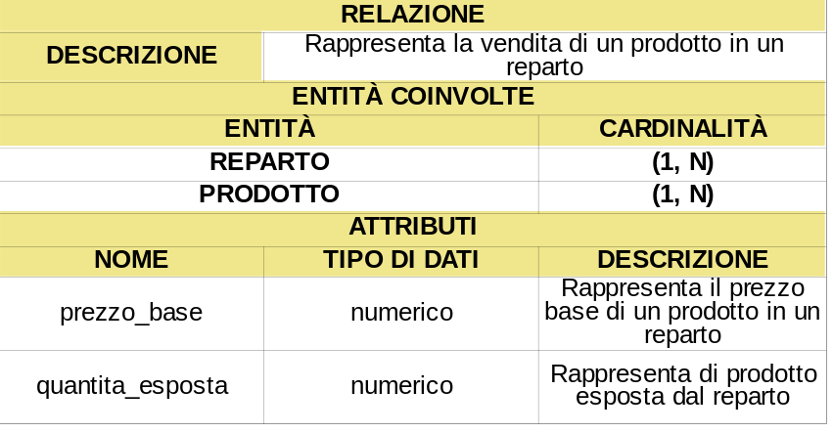

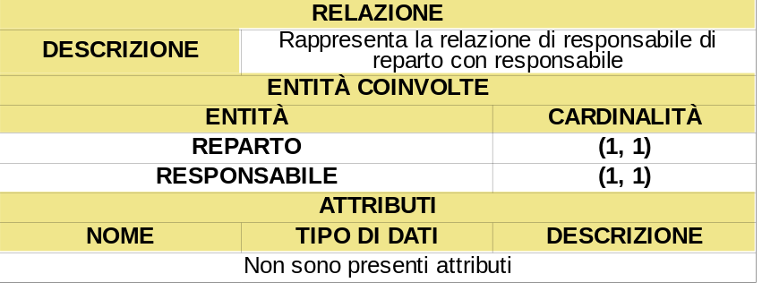

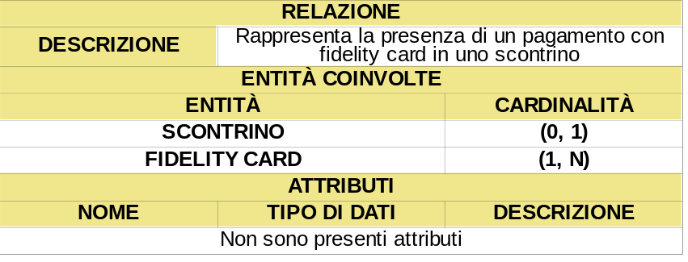

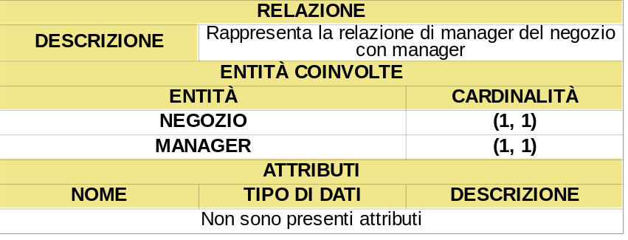

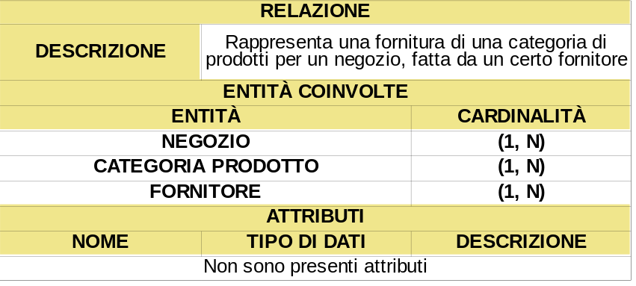

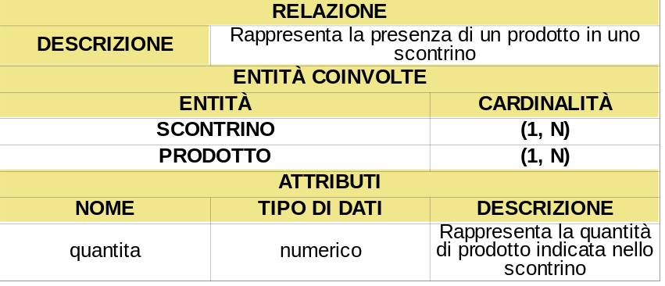

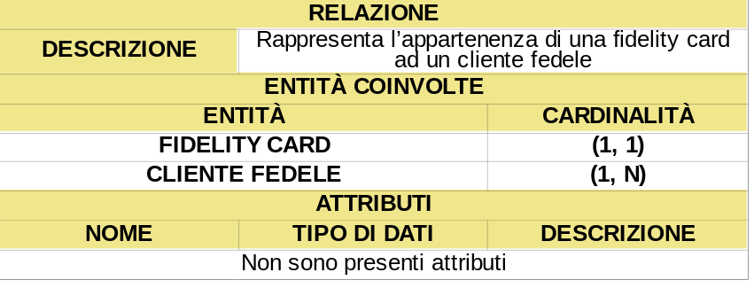

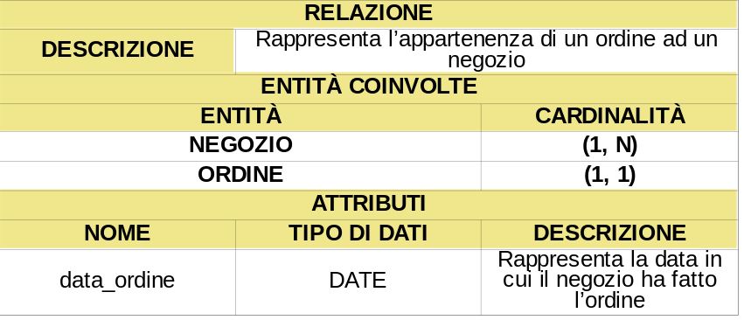

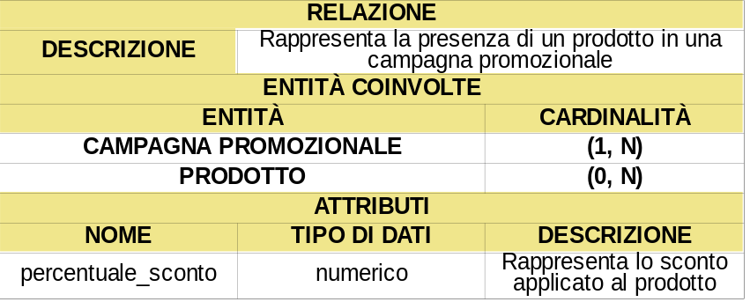

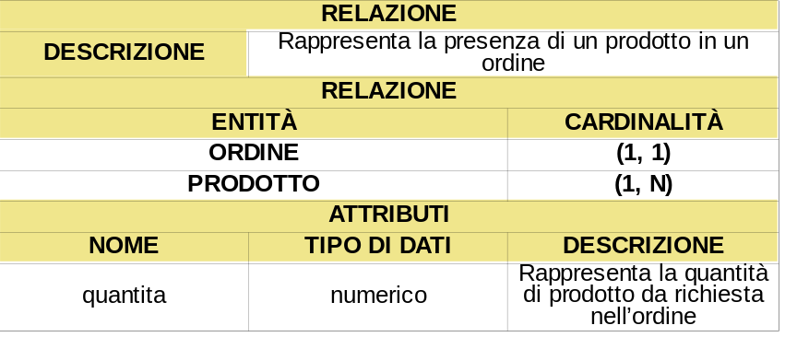

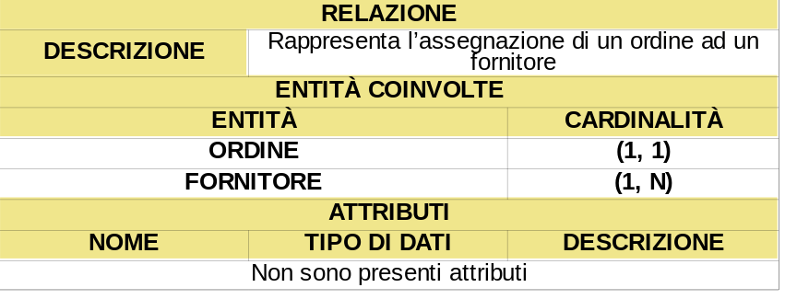

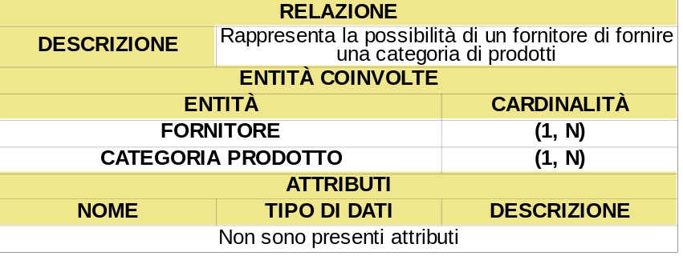

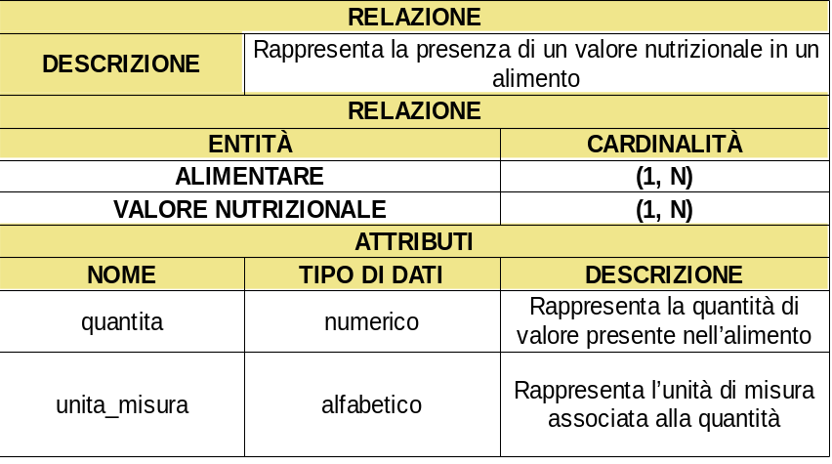

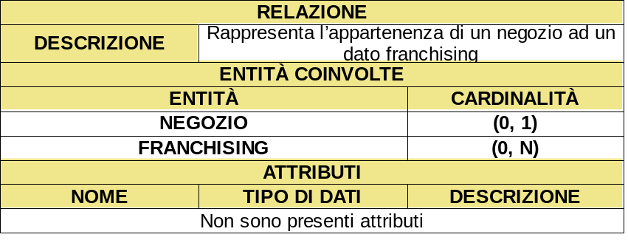

3.2.4 Vincoli non espressi dallo schema E/R

Regole di Vincolo
- La data d’inizio di una campagna promozionale deve essere precedente alla data fine di ogni campagna promozionale.
- Un negozio non può avere più forniture per la stessa categoria.
- Non è possibile acquistare una quantità di prodotti superiore alla disponibilità in magazzino di un negozio.
- In ogni magazzino un prodotto non può trovarsi su più scaffali.
- Un dipendente non può lavorare contemporaneamente in più reparti.
- Un manager non può gestire contemporaneamente più negozi.
- Un responsabile non può gestire contemporaneamente più reparti.
- Un dipendente non può “assumere più ruoli”.
- Per ogni dipendente, la sua data di inizio lavoro in un reparto deve essere antecedente alla sua data di fine lavoro.
- Per ogni responsabile, la sua data di inizio lavoro in un reparto deve essere antecedente alla sua data di fine gestione
- Analogamente per il manager di un negozio.
- La data di emissione di ogni Fidelity Card deve essere antecedente alla data di scadenza
- Ogni cliente fedele può avere un’unica Fidelity Card non scaduta per negozio.

3.3 Ristrutturazione dello Schema E-R

Si articola in quattro passi:
- Analisi delle ridondanze
- Eliminazione delle generalizzazioni
- Partizionamento/accorpamento di entità e relazioni
- Scelta degli identificatori primari

La fase di ristrutturazione dello schema E-R ottenuto nella fase di progettazione concettuale è necessaria perché non tutti i costrutti del modello E-R sono direttamente rappresentabili nel modello logico utilizzato, ossia nel modello relazionale. In particolare, il problema si pone per le generalizzazioni presenti nello schema. Occorre documentare opportunamente le scelte adottate.
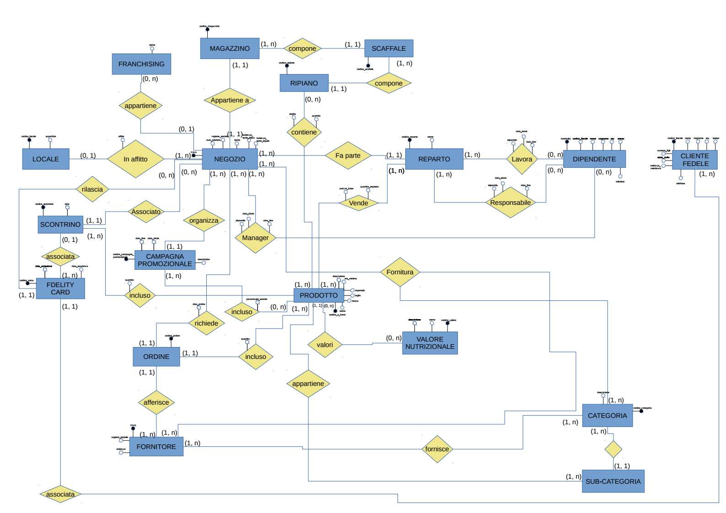
Figura 2- Schema E-R ristrutturato
- Traduzione dello Schema E-R

  - Documentazione dello Schema Logico

    - Traduzione Entità
CAMPAGNA_PROMOZIONALE(codice_campagna_promozionale, descrizione, data_inizio, data_fine, negozio*)
NEGOZIO(P_IVA, numero_telefono, ragione_sociale, indirizzo_sede_fisica, indirizzo_sede_legale, franchising*)
FORNITORE(P_IVA, ragione_sociale, indirizzo)
CATEGORIA(codice_categoria, descrizione)
SUBCATEGORIA(codice_subcategoria, descrizione, categoria_prodotto*)
LOCALE(codice_locale, superficie, negozio*, affitto)
FIDELITY_CARD(codice_carta, data_emissione, data_scadenza, negozio*, cliente*)
ORDINE(codice_ordine, data_ordine, negozio*, prodotto*, quantita, fornitore*)
SCONTRINO(codice_scontrino, data_emissione, negozio*, fidelity_card*)
SCAFFALE(codice_scaffale, magazzino*)
RIPIANO(codice_ripiano, scaffale*)
MAGAZZINO(codice_magazzino, negozio*)
PRODOTTO(codice_a_barre, nome, descrizione, eta_minima, taglia, materiale, subcategoria*)
CLIENTE_FEDELE(codice_fiscale, nome, cognome, eta, sesso, numero_figli, stato_civile, indirizzo_residenza)
DIPENDENTE(matricola, codice_fiscale, nome, cognome, eta, sesso, numero_figli, stato_civile, indirizzo_residenza)
REPARTO(codice_reparto, negozio*, categoria*)
VALORE_NUTRIZIONALE(codice_valore, nome , descrizione)
FRANCHISING(codice_franchising, nome)

    - Traduzione Relazioni

PRODOTTI_SCONTATI(prodotto*, campagna_promozionale*, sconto)
ACQUISTI(scontrino*, prodotto*, quantita)
PUO_FORNIRE(fornitore*, categoria_prodotto*)
FORNITURA(negozio*, fornitore*, categoria_prodotto*)
LAVORA(dipendente*, reparto*, data_inizio, data_fine, stipendio)
MANAGER(dipendente*, negozio*, data_inizio, data_fine, stipendio)
RESPONSABILE(dipendente*, reparto*, data_inizio, data_fine, stipendio)
IN_VENDITA(prodotto*, reparto*, prezzo_base, quantita_esposta)
COLLOCAMENTO(prodotto*, ripiano*, soglia, quantita)
TABELLA_VALORI_NUTRIZIONALI(prodotto*, valore*, quantita, unita_di_misura)

Progettazione Fisica

Definizione dello schema della base di dati (Script SQL-DLL)

-- -----------------------------------------------------
-- centro_commerciale
-- -----------------------------------------------------
CREATE SCHEMA IF NOT EXISTS `centro_commerciale` DEFAULT CHARACTER SET utf8 ;
USE `centro_commerciale` ;

-- -----------------------------------------------------
-- CATEGORIA
-- -----------------------------------------------------
CREATE TABLE IF NOT EXISTS `CATEGORIA` (
`codice_categoria` INT NOT NULL AUTO_INCREMENT,
`descrizione` VARCHAR(45) NULL,
PRIMARY KEY (`codice_categoria`))
ENGINE = InnoDB;

-- -----------------------------------------------------
-- Table `SUBCATEGORIA`
-- -----------------------------------------------------
CREATE TABLE IF NOT EXISTS `SUBCATEGORIA` (
`codice_subcategoria` INT NOT NULL AUTO_INCREMENT,
`descrizione` VARCHAR(45) NULL,
`categoria_prodotto` INT NOT NULL,
PRIMARY KEY (`codice_subcategoria`),
INDEX `fk_SUB-CATEGORIA_CATEGORIA1_idx` (`categoria_prodotto` ASC),
CONSTRAINT `fk_SUB-CATEGORIA_CATEGORIA1`
FOREIGN KEY (`categoria_prodotto`)
REFERENCES `CATEGORIA` (`codice_categoria`)
ON DELETE NO ACTION
ON UPDATE NO ACTION)
ENGINE = InnoDB;

-- -----------------------------------------------------
-- PRODOTTO
-- -----------------------------------------------------
CREATE TABLE IF NOT EXISTS `PRODOTTO` (
`codice_a_barre` INT NOT NULL,
`nome` VARCHAR(45) NOT NULL,
`descrizione` VARCHAR(45) NULL,
`eta_minima` INT UNSIGNED NULL,
`taglia` INT UNSIGNED NULL,
`materiale` VARCHAR(45) NULL,
`subcategoria` INT NOT NULL,
PRIMARY KEY (`codice_a_barre`),
INDEX `subcategoria_idx` (`subcategoria` ASC),
CONSTRAINT `subcategoria`
FOREIGN KEY (`subcategoria`)
REFERENCES `SUBCATEGORIA` (`codice_subcategoria`)
ON DELETE NO ACTION
ON UPDATE NO ACTION)
ENGINE = InnoDB;

-- -----------------------------------------------------
-- VALORE NUTRIZIONALE
-- -----------------------------------------------------
CREATE TABLE IF NOT EXISTS `VALORE NUTRIZIONALE` (
`codice_valore` INT NOT NULL AUTO_INCREMENT,
`nome` VARCHAR(45) NOT NULL,
`descrizione` VARCHAR(45) NULL,
PRIMARY KEY (`codice_valore`))
ENGINE = InnoDB;

-- -----------------------------------------------------
-- NEGOZIO
-- -----------------------------------------------------
CREATE TABLE IF NOT EXISTS `NEGOZIO` (
`P_IVA` INT NOT NULL,
`nome` VARCHAR(45) NOT NULL,
`num_telefono` INT UNSIGNED NOT NULL,
`ragione_sociale` VARCHAR(45) NOT NULL,
`indirizzo_sede_fisica` VARCHAR(45) NOT NULL,
`indirizzo_sede_legale` VARCHAR(45) NOT NULL,
`franchising` int(11) DEFAULT NULL,
PRIMARY KEY (`P_IVA`)),
KEY `fk_NEGOZIO_1_idx` (`franchising`),
CONSTRAINT `fk_NEGOZIO_1` FOREIGN KEY (`franchising`) REFERENCES `FRANCHISING` (`codice_franchising`) ON DELETE NO ACTION ON UPDATE NO ACTION
ENGINE = InnoDB;

-- -----------------------------------------------------
-- FORNITORE
-- -----------------------------------------------------
CREATE TABLE IF NOT EXISTS `FORNITORE` (
`P_IVA` INT NOT NULL,
`ragione_sociale` VARCHAR(45) NOT NULL,
`indirizzo` VARCHAR(45) NOT NULL,
PRIMARY KEY (`P_IVA`))
ENGINE = InnoDB;

-- -----------------------------------------------------
-- FRANCHISING
-- -----------------------------------------------------
CREATE TABLE `FRANCHISING` (
`codice_franchising` INT NOT NULL AUTO_INCREMENT,
`nome` VARCHAR(45) NOT NULL,
PRIMARY KEY (`codice_franchising`));

-- -----------------------------------------------------
-- ORDINE
-- -----------------------------------------------------
CREATE TABLE IF NOT EXISTS `ORDINE` (
`codice_ordine` INT NOT NULL AUTO_INCREMENT,
`negozio` INT NOT NULL,
`data_ordine` DATE NOT NULL,
`prodotto` INT NOT NULL,
`quantita` DOUBLE UNSIGNED NOT NULL,
`fornitore` INT NOT NULL,
PRIMARY KEY (`codice_ordine`),
INDEX `fk_ORDINE_NEGOZIO1_idx` (`negozio` ASC),
INDEX `fk_ORDINE_PRODOTTO1_idx` (`prodotto` ASC),
INDEX `fk_ORDINE_FORNITORE1_idx` (`fornitore` ASC),
CONSTRAINT `fk_ORDINE_NEGOZIO1`
FOREIGN KEY (`negozio`)
REFERENCES `NEGOZIO` (`P_IVA`)
ON DELETE NO ACTION
ON UPDATE NO ACTION,
CONSTRAINT `fk_ORDINE_PRODOTTO1`
FOREIGN KEY (`prodotto`)
REFERENCES `PRODOTTO` (`codice_a_barre`)
ON DELETE NO ACTION
ON UPDATE NO ACTION,
CONSTRAINT `fk_ORDINE_FORNITORE1`
FOREIGN KEY (`fornitore`)
REFERENCES `FORNITORE` (`P_IVA`)
ON DELETE NO ACTION
ON UPDATE NO ACTION)
ENGINE = InnoDB;

-- -----------------------------------------------------
-- CLIENTE FEDELE
-- -----------------------------------------------------
CREATE TABLE IF NOT EXISTS `CLIENTE FEDELE` (
`codice_fiscale` VARCHAR(16) NOT NULL,
`nome` VARCHAR(45) NOT NULL,
`cognome` VARCHAR(45) NOT NULL,
`eta` INT UNSIGNED NOT NULL,
`sesso` VARCHAR(45) NOT NULL,
`numero_figli` INT UNSIGNED NOT NULL,
`stato_civile` ENUM('CELIBE', 'NUBILE', 'SPOSATO', 'DIVORZIATO') NOT NULL,
`indirizzo_residenza` VARCHAR(45) NOT NULL,
`telefono` VARCHAR(10) NULL,
PRIMARY KEY (`codice_fiscale`))
ENGINE = InnoDB;

-- -----------------------------------------------------
-- FIDELITY CARD
-- -----------------------------------------------------
CREATE TABLE IF NOT EXISTS `FIDELITY CARD` (
`codice_carta` INT NOT NULL AUTO_INCREMENT,
`data_emissione` DATE NOT NULL,
`data_scadenza` DATE NOT NULL,
`negozio` INT NOT NULL,
`cliente` VARCHAR(16) NOT NULL,
PRIMARY KEY (`codice_carta`),
INDEX `fk_FIDELITY CARD_NEGOZIO1_idx` (`negozio` ASC),
INDEX `fk_FIDELITY CARD_PERSONA_idx` (`cliente` ASC),
CONSTRAINT `fk_FIDELITY CARD_NEGOZIO1`
FOREIGN KEY (`negozio`)
REFERENCES `NEGOZIO` (`P_IVA`)
ON DELETE NO ACTION
ON UPDATE NO ACTION,
CONSTRAINT `fk_FIDELITY CARD_PERSONA`
FOREIGN KEY (`cliente`)
REFERENCES `CLIENTE FEDELE` (`codice_fiscale`)
ON DELETE NO ACTION
ON UPDATE NO ACTION)
ENGINE = InnoDB;

-- -----------------------------------------------------
-- CAMPAGNA_PROMOZIONALE
-- -----------------------------------------------------
CREATE TABLE IF NOT EXISTS `CAMPAGNA_PROMOZIONALE` (
`codice_campagna_promozionale` INT NOT NULL AUTO_INCREMENT,
`descrizione` VARCHAR(45) NOT NULL,
`data_inizio` DATE NOT NULL,
`data_fine` DATE NOT NULL,
`negozio` INT NOT NULL,
PRIMARY KEY (`codice_campagna_promozionale`),
INDEX `fk_CAMPAGNA PROMOZIONALE_NEGOZIO1_idx` (`negozio` ASC),
CONSTRAINT `fk_CAMPAGNA PROMOZIONALE_NEGOZIO1`
FOREIGN KEY (`negozio`)
REFERENCES `NEGOZIO` (`P_IVA`)
ON DELETE NO ACTION
ON UPDATE NO ACTION)
ENGINE = InnoDB;

-- -----------------------------------------------------
-- SCONTRINO
-- -----------------------------------------------------
CREATE TABLE IF NOT EXISTS `SCONTRINO` (
`codice_scontrino` INT NOT NULL AUTO_INCREMENT,
`data_emissione` DATE NOT NULL,
`negozio` INT NOT NULL,
`fidelity_card` INT NULL,
PRIMARY KEY (`codice_scontrino`),
INDEX `fk_SCONTRINO_NEGOZIO1_idx` (`negozio` ASC),
INDEX `fk_SCONTRINO_FIDELITY CARD1_idx` (`fidelity_card` ASC),
CONSTRAINT `fk_SCONTRINO_NEGOZIO1`
FOREIGN KEY (`negozio`)
REFERENCES `NEGOZIO` (`P_IVA`)
ON DELETE NO ACTION
ON UPDATE NO ACTION,
CONSTRAINT `fk_SCONTRINO_FIDELITY CARD1`
FOREIGN KEY (`fidelity_card`)
REFERENCES `FIDELITY CARD` (`codice_carta`)
ON DELETE NO ACTION
ON UPDATE NO ACTION)
ENGINE = InnoDB;

-- -----------------------------------------------------
-- LOCALE
-- -----------------------------------------------------
CREATE TABLE IF NOT EXISTS `LOCALE` (
`codice_locale` INT NOT NULL AUTO_INCREMENT,
`superficie` DOUBLE NOT NULL,
`negozio` INT NULL,
`affitto` DOUBLE UNSIGNED NULL,
PRIMARY KEY (`codice_locale`),
INDEX `fk_LOCALE_NEGOZIO1_idx` (`negozio` ASC),
CONSTRAINT `fk_LOCALE_NEGOZIO1`
FOREIGN KEY (`negozio`)
REFERENCES `NEGOZIO` (`P_IVA`)
ON DELETE NO ACTION
ON UPDATE NO ACTION)
ENGINE = InnoDB;

-- -----------------------------------------------------
-- MAGAZZINO
-- -----------------------------------------------------
CREATE TABLE IF NOT EXISTS `MAGAZZINO` (
`codice_magazzino` INT NOT NULL AUTO_INCREMENT,
`negozio` INT NOT NULL,
PRIMARY KEY (`codice_magazzino`),
INDEX `fk_MAGAZZINO_NEGOZIO1_idx` (`negozio` ASC),
CONSTRAINT `fk_MAGAZZINO_NEGOZIO1`
FOREIGN KEY (`negozio`)
REFERENCES `NEGOZIO` (`P_IVA`)
ON DELETE NO ACTION
ON UPDATE NO ACTION)
ENGINE = InnoDB;

-- -----------------------------------------------------
-- SCAFFALE
-- -----------------------------------------------------
CREATE TABLE IF NOT EXISTS `SCAFFALE` (
`codice_scaffale` INT NOT NULL AUTO_INCREMENT,
`codice_magazzino` INT NOT NULL,
PRIMARY KEY (`codice_scaffale`),
INDEX `magazzino` (`codice_magazzino` ASC),
CONSTRAINT `fk_SCAFFALE_MAGAZZINO1`
FOREIGN KEY (`codice_magazzino`)
REFERENCES `MAGAZZINO` (`codice_magazzino`)
ON DELETE NO ACTION
ON UPDATE NO ACTION)
ENGINE = InnoDB;
-- -----------------------------------------------------
-- RIPIANO
-- -----------------------------------------------------
CREATE TABLE IF NOT EXISTS `RIPIANO` (
`codice_ripiano` INT NOT NULL AUTO_INCREMENT,
`scaffale` INT NOT NULL,
PRIMARY KEY (`codice_ripiano`),
INDEX `fk_RIPIANO_SCAFFALE1_idx` (`scaffale` ASC),
CONSTRAINT `fk_RIPIANO_SCAFFALE1`
FOREIGN KEY (`scaffale`)
REFERENCES `SCAFFALE` (`codice_scaffale`)
ON DELETE NO ACTION
ON UPDATE NO ACTION)
ENGINE = InnoDB;

-- -----------------------------------------------------
-- REPARTO
-- -----------------------------------------------------
CREATE TABLE IF NOT EXISTS `REPARTO` (
`codice_reparto` INT NOT NULL AUTO_INCREMENT,
`negozio` INT NOT NULL,
`categoria` INT NOT NULL,
PRIMARY KEY (`codice_reparto`),
INDEX `fk_REPARTO_NEGOZIO1_idx` (`negozio` ASC),
INDEX `fk_REPARTO_1_idx` (`categoria` ASC),
CONSTRAINT `fk_REPARTO_NEGOZIO1`
FOREIGN KEY (`negozio`)
REFERENCES `NEGOZIO` (`P_IVA`)
ON DELETE NO ACTION
ON UPDATE NO ACTION,
CONSTRAINT `fk_REPARTO_1`
FOREIGN KEY (`categoria`)
REFERENCES `CATEGORIA` (`codice_categoria`)
ON DELETE NO ACTION
ON UPDATE NO ACTION)
ENGINE = InnoDB;

-- -----------------------------------------------------
-- DIPENDENTE
-- -----------------------------------------------------
CREATE TABLE IF NOT EXISTS `DIPENDENTE` (
`matricola` INT NOT NULL AUTO_INCREMENT,
`nome` VARCHAR(45) NOT NULL,
`cognome` VARCHAR(45) NOT NULL,
`eta` INT UNSIGNED NOT NULL,
`sesso` VARCHAR(45) NOT NULL,
`numero_figli` INT UNSIGNED NOT NULL,
`stato_civile` ENUM('CELIBE', 'NUBILE', 'SPOSATO', 'DIVORZIATO') NOT NULL,
`indirizzo_residenza` VARCHAR(45) NOT NULL,
`codice_fiscale` VARCHAR(16) NOT NULL,
`telefono` VARCHAR(10) NULL,
PRIMARY KEY (`matricola`))
ENGINE = InnoDB;

-- -----------------------------------------------------
-- LAVORA
-- -----------------------------------------------------
CREATE TABLE IF NOT EXISTS `LAVORA` (
`dipendente` INT NOT NULL,
`reparto` INT NOT NULL,
`data_inizio` DATE NOT NULL,
`data_fine` DATE NULL,
`stipendio` DOUBLE UNSIGNED NULL,
PRIMARY KEY (`dipendente`, `reparto`, `data_inizio`),
INDEX `fk_DIPENDENTE_has_REPARTO_REPARTO1_idx` (`reparto` ASC),
INDEX `fk_DIPENDENTE_has_REPARTO_DIPENDENTE1_idx` (`dipendente` ASC),
CONSTRAINT `fk_DIPENDENTE_has_REPARTO_DIPENDENTE1`
FOREIGN KEY (`dipendente`)
REFERENCES `DIPENDENTE` (`matricola`)
ON DELETE NO ACTION
ON UPDATE NO ACTION,
CONSTRAINT `fk_DIPENDENTE_has_REPARTO_REPARTO1`
FOREIGN KEY (`reparto`)
REFERENCES `REPARTO` (`codice_reparto`)
ON DELETE NO ACTION
ON UPDATE NO ACTION)
ENGINE = InnoDB;

-- -----------------------------------------------------
-- MANAGER
-- -----------------------------------------------------
CREATE TABLE IF NOT EXISTS `MANAGER` (
`dipendente` INT NOT NULL,
`negozio` INT NOT NULL,
`data_inizio` DATE NOT NULL,
`data_fine` DATE NULL,
`stipendio` DOUBLE UNSIGNED NULL,
PRIMARY KEY (`dipendente`, `negozio`, `data_inizio`),
INDEX `fk_DIPENDENTE_has_NEGOZIO_NEGOZIO1_idx` (`negozio` ASC),
INDEX `fk_DIPENDENTE_has_NEGOZIO_DIPENDENTE1_idx` (`dipendente` ASC),
CONSTRAINT `fk_DIPENDENTE_has_NEGOZIO_DIPENDENTE1`
FOREIGN KEY (`dipendente`)
REFERENCES `DIPENDENTE` (`matricola`)
ON DELETE NO ACTION
ON UPDATE NO ACTION,
CONSTRAINT `fk_DIPENDENTE_has_NEGOZIO_NEGOZIO1`
FOREIGN KEY (`negozio`)
REFERENCES `NEGOZIO` (`P_IVA`)
ON DELETE NO ACTION
ON UPDATE NO ACTION)
ENGINE = InnoDB;

-- -----------------------------------------------------
-- RESPONSABILE
-- -----------------------------------------------------
CREATE TABLE IF NOT EXISTS `RESPONSABILE` (
`dipendente` INT NOT NULL,
`reparto` INT NOT NULL,
`data_inizio` DATE NOT NULL,
`data_fine` DATE NULL,
`stipendio` DOUBLE UNSIGNED NULL,
PRIMARY KEY (`dipendente`, `reparto`, `data_inizio`),
INDEX `fk_DIPENDENTE_has_REPARTO_REPARTO2_idx` (`reparto` ASC),
INDEX `fk_DIPENDENTE_has_REPARTO_DIPENDENTE2_idx` (`dipendente` ASC),
CONSTRAINT `fk_DIPENDENTE_has_REPARTO_DIPENDENTE2`
FOREIGN KEY (`dipendente`)
REFERENCES `DIPENDENTE` (`matricola`)
ON DELETE NO ACTION
ON UPDATE NO ACTION,
CONSTRAINT `fk_DIPENDENTE_has_REPARTO_REPARTO2`
FOREIGN KEY (`reparto`)
REFERENCES `REPARTO` (`codice_reparto`)
ON DELETE NO ACTION
ON UPDATE NO ACTION)
ENGINE = InnoDB;

-- -----------------------------------------------------
-- IN_VENDITA
-- -----------------------------------------------------
CREATE TABLE IF NOT EXISTS `IN_VENDITA` (
`prodotto` INT NOT NULL,
`reparto` INT NOT NULL,
`prezzo_base` DOUBLE UNSIGNED NOT NULL,
`quantita_esposta` INT UNSIGNED NOT NULL,
PRIMARY KEY (`prodotto`, `reparto`),
INDEX `fk_PRODOTTO_has_REPARTO_REPARTO1_idx` (`reparto` ASC),
INDEX `fk_PRODOTTO_has_REPARTO_PRODOTTO1_idx` (`prodotto` ASC),
CONSTRAINT `fk_PRODOTTO_has_REPARTO_PRODOTTO1`
FOREIGN KEY (`prodotto`)
REFERENCES `PRODOTTO` (`codice_a_barre`)
ON DELETE NO ACTION
ON UPDATE NO ACTION,
CONSTRAINT `fk_PRODOTTO_has_REPARTO_REPARTO1`
FOREIGN KEY (`reparto`)
REFERENCES `REPARTO` (`codice_reparto`)
ON DELETE NO ACTION
ON UPDATE NO ACTION)
ENGINE = InnoDB;

-- -----------------------------------------------------
-- FORNITURA
-- -----------------------------------------------------
CREATE TABLE IF NOT EXISTS `FORNITURA` (
`negozio` INT NOT NULL,
`fornitore` INT NOT NULL,
`categoria_prodotto` INT NOT NULL,
PRIMARY KEY (`negozio`, `categoria_prodotto`, `fornitore`),
INDEX `fk_FORNITURA_1_idx` (`fornitore` ASC),
INDEX `fk_FORNITURA_3_idx` (`categoria_prodotto` ASC),
CONSTRAINT `fk_FORNITURA_1`
FOREIGN KEY (`fornitore`)
REFERENCES `FORNITORE` (`P_IVA`)
ON DELETE NO ACTION
ON UPDATE NO ACTION,
CONSTRAINT `fk_FORNITURA_2`
FOREIGN KEY (`negozio`)
REFERENCES `NEGOZIO` (`P_IVA`)
ON DELETE NO ACTION
ON UPDATE NO ACTION,
CONSTRAINT `fk_FORNITURA_3`
FOREIGN KEY (`categoria_prodotto`)
REFERENCES `CATEGORIA` (`codice_categoria`)
ON DELETE NO ACTION
ON UPDATE NO ACTION)
ENGINE = InnoDB;

-- -----------------------------------------------------
-- ACQUISTI
-- -----------------------------------------------------
CREATE TABLE IF NOT EXISTS `ACQUISTI` (
`scontrino` INT NOT NULL,
`prodotto` INT NOT NULL,
`quantita` INT UNSIGNED NOT NULL,
PRIMARY KEY (`scontrino`, `prodotto`),
INDEX `fk_SCONTRINO_has_PRODOTTO_PRODOTTO1_idx` (`prodotto` ASC),
INDEX `fk_SCONTRINO_has_PRODOTTO_SCONTRINO1_idx` (`scontrino` ASC),
CONSTRAINT `fk_SCONTRINO_has_PRODOTTO_SCONTRINO1`
FOREIGN KEY (`scontrino`)
REFERENCES `SCONTRINO` (`codice_scontrino`)
ON DELETE NO ACTION
ON UPDATE NO ACTION,
CONSTRAINT `fk_SCONTRINO_has_PRODOTTO_PRODOTTO1`
FOREIGN KEY (`prodotto`)
REFERENCES `PRODOTTO` (`codice_a_barre`)
ON DELETE NO ACTION
ON UPDATE NO ACTION)
ENGINE = InnoDB;

-- -----------------------------------------------------
-- PRODOTTI_SCONTATI
-- -----------------------------------------------------
CREATE TABLE IF NOT EXISTS `PRODOTTI_SCONTATI` (
`prodotto` INT NOT NULL,
`campagna_promozionale` INT NOT NULL,
`sconto` DOUBLE UNSIGNED NULL,
PRIMARY KEY (`prodotto`, `campagna_promozionale`),
INDEX `fk_PRODOTTO_has_CAMPAGNA PROMOZIONALE_CAMPAGNA PROMOZIONALE_idx` (`campagna_promozionale` ASC),
INDEX `fk_PRODOTTO_has_CAMPAGNA PROMOZIONALE_PRODOTTO1_idx` (`prodotto` ASC),
CONSTRAINT `fk_PRODOTTO_has_CAMPAGNA PROMOZIONALE_PRODOTTO1`
FOREIGN KEY (`prodotto`)
REFERENCES `PRODOTTO` (`codice_a_barre`)
ON DELETE NO ACTION
ON UPDATE NO ACTION,
CONSTRAINT `fk_PRODOTTO_has_CAMPAGNA PROMOZIONALE_CAMPAGNA PROMOZIONALE1`
FOREIGN KEY (`campagna_promozionale`)
REFERENCES `CAMPAGNA_PROMOZIONALE` (`codice_campagna_promozionale`)
ON DELETE NO ACTION
ON UPDATE NO ACTION)
ENGINE = InnoDB;

-- -----------------------------------------------------
-- TABELLA_VALORI_NUTRIZIONALI
-- -----------------------------------------------------
CREATE TABLE IF NOT EXISTS `TABELLA_VALORI_NUTRIZIONALI` (
`prodotto` INT NOT NULL,
`valore` INT NOT NULL,
`quantita` DOUBLE UNSIGNED NOT NULL,
`unita_di_misura` VARCHAR(45) NOT NULL,
PRIMARY KEY (`prodotto`, `valore`),
INDEX `fk_PRODOTTO_has_VALORE NUTRIZIONALE_VALORE NUTRIZIONALE1_idx` (`valore` ASC),
INDEX `fk_PRODOTTO_has_VALORE NUTRIZIONALE_PRODOTTO1_idx` (`prodotto` ASC),
CONSTRAINT `fk_PRODOTTO_has_VALORE NUTRIZIONALE_PRODOTTO1`
FOREIGN KEY (`prodotto`)
REFERENCES `PRODOTTO` (`codice_a_barre`)
ON DELETE NO ACTION
ON UPDATE NO ACTION,
CONSTRAINT `fk_PRODOTTO_has_VALORE NUTRIZIONALE_VALORE NUTRIZIONALE1`
FOREIGN KEY (`valore`)
REFERENCES `VALORE NUTRIZIONALE` (`codice_valore`)
ON DELETE NO ACTION
ON UPDATE NO ACTION)
ENGINE = InnoDB;

-- -----------------------------------------------------
-- PUO_FORNIRE
-- -----------------------------------------------------
CREATE TABLE IF NOT EXISTS `PUO_FORNIRE` (
`categoria_prodotto` INT NOT NULL,
`fornitore` INT NOT NULL,
PRIMARY KEY (`categoria_prodotto`, `fornitore`),
INDEX `fk_CATEGORIA_has_FORNITORE_FORNITORE1_idx` (`fornitore` ASC),
INDEX `fk_CATEGORIA_has_FORNITORE_CATEGORIA1_idx` (`categoria_prodotto` ASC),
CONSTRAINT `fk_CATEGORIA_has_FORNITORE_CATEGORIA1`
FOREIGN KEY (`categoria_prodotto`)
REFERENCES `CATEGORIA` (`codice_categoria`)
ON DELETE NO ACTION
ON UPDATE NO ACTION,
CONSTRAINT `fk_CATEGORIA_has_FORNITORE_FORNITORE1`
FOREIGN KEY (`fornitore`)
REFERENCES `FORNITORE` (`P_IVA`)
ON DELETE NO ACTION
ON UPDATE NO ACTION)
ENGINE = InnoDB;

-- -----------------------------------------------------
-- COLLOCAMENTO
-- -----------------------------------------------------
CREATE TABLE IF NOT EXISTS `COLLOCAMENTO` (
`prodotto` INT NOT NULL,
`ripiano` INT NOT NULL,
`quantita` DOUBLE UNSIGNED NOT NULL,
`soglia` DOUBLE UNSIGNED NOT NULL,
PRIMARY KEY (`prodotto`, `ripiano`),
INDEX `fk_COLLOCAMENTO_PRODOTTO_idx` (`prodotto` ASC),
INDEX `fk_COLLOCAMENTO_RIPIANO_idx` (`ripiano` ASC),
CONSTRAINT `fk_COLLOCAMENTO_PRODOTTO`
FOREIGN KEY (`prodotto`)
REFERENCES `PRODOTTO` (`codice_a_barre`)
ON DELETE NO ACTION
ON UPDATE NO ACTION,
CONSTRAINT `fk_COLLOCAMENTO_RIPIANO`
FOREIGN KEY (`ripiano`)
REFERENCES `RIPIANO` (`codice_ripiano`)
ON DELETE NO ACTION
ON UPDATE NO ACTION)
ENGINE = InnoDB;

-----------------------------------------------------------------------------------------
-- definizione trigger -----------------------------------------------------------------------------------------

delimiter |
create trigger insert_check_acquisti
before insert on ACQUISTI
for each row
begin
declare q_magazzino int default(0);
declare c_negozio int;
declare c_reparto int;
declare c_ripiano int;
declare q_esposta int default(0);
declare quantita_rimanente int;
set quantita_rimanente = NEW.quantita;

if(NEW.prodotto not in (select prodotto
from (IN_VENDITA inner join REPARTO on IN_VENDITA.reparto = REPARTO.codice_reparto), SCONTRINO
where SCONTRINO.codice_scontrino = NEW.scontrino and SCONTRINO.negozio = REPARTO.negozio)) then
signal sqlstate '45000' set MESSAGE_TEXT = 'prodotto non in vendita nel reparto';
end if;

select negozio into c_negozio from SCONTRINO where codice_scontrino = NEW.scontrino;
select codice_reparto into c_reparto from SCONTRINO inner join REPARTO on SCONTRINO.negozio = REPARTO.negozio where codice_scontrino = NEW.scontrino;
select codice_ripiano into c_ripiano from ((COLLOCAMENTO inner join RIPIANO on ripiano = codice_ripiano) inner join SCAFFALE on scaffale = codice_scaffale) inner join MAGAZZINO on SCAFFALE.codice_magazzino = MAGAZZINO.codice_magazzino
where COLLOCAMENTO.prodotto = NEW.prodotto and negozio = c_negozio;

select sum(quantita) into q_magazzino from ((COLLOCAMENTO inner join RIPIANO on ripiano = codice_ripiano) inner join SCAFFALE on scaffale = codice_scaffale) inner join MAGAZZINO on SCAFFALE.codice_magazzino = MAGAZZINO.codice_magazzino
where COLLOCAMENTO.prodotto = NEW.prodotto and negozio = c_negozio;

select quantita_esposta into q_esposta
from (IN_VENDITA inner join REPARTO on IN_VENDITA.reparto = codice_reparto) inner join SCONTRINO on REPARTO.negozio = SCONTRINO.negozio
where codice_scontrino = NEW.scontrino and NEW.prodotto = IN_VENDITA.prodotto;

if(NEW.quantita > q_magazzino + q_esposta) then
signal sqlstate '45000' set MESSAGE_TEXT = 'quantita\' richiesta non disponibile';
end if;

if(quantita_rimanente > q_esposta) then
set quantita_rimanente = quantita_rimanente - q_esposta;
set q_esposta = 0;
set q_magazzino = q_magazzino - quantita_rimanente;
else
set q_esposta = q_esposta - quantita_rimanente;
end if;

update IN_VENDITA
set quantita_esposta = q_esposta
where prodotto = NEW.prodotto and reparto = c_reparto;

update COLLOCAMENTO
set quantita = q_magazzino
where prodotto = NEW.prodotto and ripiano = c_ripiano;

end;
-- -------------------------------------------------------------------------------------

create trigger insert_check_campagna_promozionale
before insert on CAMPAGNA_PROMOZIONALE
for each row
begin

if(datediff(NEW.data_inizio, NEW.data_fine) > 0) then
signal sqlstate '45000' set MESSAGE_TEXT = 'data_inizio > data_fine';
end if;
end;
-- --------------------------------------------------------------------------------------
create trigger rimuovi_campagna_promozionale
before delete on CAMPAGNA_PROMOZIONALE
for each row
begin

delete from PRODOTTI_SCONTATI
where campagna_promozionale = OLD.codice_campagna_promozionale;

end;
-- -------------------------------------------------------------------------------------
create trigger insert_check_collocamento
before insert on COLLOCAMENTO
for each row
if(NEW.quantita < NEW.soglia) then
signal sqlstate '45000' set MESSAGE_TEXT = 'quantita\' inferiore alla soglia specificata';
end if;
-- -------------------------------------------------------------------------------------
create trigger rimuovi_categoria
before delete on CATEGORIA
for each row
begin

delete from PUO_FORNIRE
where categoria_prodotto = OLD.codice_categoria;

delete from FORNITURA
where categoria_prodotto = OLD.codice_categoria;

delete from SUBCATEGORIA
where categoria_prodotto = OLD.codice_categoria;

end;
-- -------------------------------------------------------------------------------------
create trigger rimuovi_cliente_fedele
before delete on `CLIENTE FEDELE`
for each row
begin

delete from `FIDELITY CARD`
where cliente = OLD.codice_fiscale;

end;
-- -------------------------------------------------------------------------------------

create trigger sotto_soglia
before update on COLLOCAMENTO
for each row
begin
declare N int;
declare F int;
if(NEW.quantita < NEW.soglia) then
select negozio into N from IN_VENDITA inner join REPARTO on reparto = codice_reparto where prodotto = NEW.prodotto;

select FORNITORE.P_IVA into F
from (FORNITURA inner join FORNITORE on FORNITURA.fornitore = FORNITORE.P_IVA),
(MAGAZZINO inner join SCAFFALE on SCAFFALE.codice_magazzino = MAGAZZINO.codice_magazzino) inner join RIPIANO on scaffale = codice_scaffale
where FORNITURA.negozio = MAGAZZINO.negozio and codice_ripiano = NEW.ripiano;

if(not exists(select * from ORDINE where negozio = N and ORDINE.prodotto = NEW.prodotto and datediff(data_ordine, curdate()) < 7)) then
insert into ORDINE(negozio, data_ordine, prodotto, quantita, fornitore)
values(N, curdate(), NEW.prodotto, NEW.soglia, F);
end if;

end if;
end;
-- -------------------------------------------------------------------------------------
create trigger rimuovi_dipendente
before delete on DIPENDENTE
for each row
begin

delete from LAVORA
where dipendente = OLD.matricola;

delete from RESPONSABILE
where dipendente = OLD.matricola;

delete from MANAGER
where dipendente = OLD.matricola;
end;
-- -------------------------------------------------------------------------------------
create trigger insert_check_fidelity_card
before insert on `FIDELITY CARD`
for each row
begin

if(datediff(NEW.data_emissione, NEW.data_scadenza) > 0) then
signal sqlstate '45000' set MESSAGE_TEXT = 'data_emissione > data_scadenza';
end if;

if(exists(select * from `FIDELITY CARD` where cliente = NEW.cliente and negozio = NEW.negozio AND datediff(data_scadenza, curdate()) > 0)) then
signal sqlstate '45000' set MESSAGE_TEXT = 'esiste gia\' una fidelity card non scaduta';
end if;
end;
-- -------------------------------------------------------------------------------------
create trigger rimuovi_fornitore
before delete on FORNITORE
for each row
begin

delete from PUO_FORNIRE
where fornitore = OLD.P_IVA;

delete from FORNITURA
where fornitore = OLD.P_IVA;

delete from ORDINE
where fornitore = OLD.P_IVA;

end;
-- -------------------------------------------------------------------------------------

create trigger insert_check_in_vendita
before insert on IN_VENDITA
for each row
begin
declare C int;
declare NC int;

select categoria into C from REPARTO where codice_reparto = NEW.reparto;
select categoria_prodotto into NC from SUBCATEGORIA inner join PRODOTTO on subcategoria = codice_subcategoria where NEW.prodotto = codice_a_barre;
if(not(C = NC)) then
signal sqlstate '45000' set MESSAGE_TEXT = 'categoria non corrispondente a quella in vendita dal negozio';
end if;
end;
-- -------------------------------------------------------------------------------------
create trigger insert_check_lavora
before insert on LAVORA
for each row
begin

call check_assunzione(NEW.dipendente, NEW.data_inizio, NEW.data_fine);

end;

create trigger rimuovi_magazzino
before delete on MAGAZZINO
for each row
begin

delete from SCAFFALE
where SCAFFALE.codice_magazzino = OLD.codice_magazzino;

end;
-- -------------------------------------------------------------------------------------
create trigger insert_check_manager
before insert on MANAGER
for each row
begin

call check_assunzione(NEW.dipendente, NEW.data_inizio, NEW.data_fine);

end;
-- -------------------------------------------------------------------------------------
create trigger insert_check_fornitura
before insert on FORNITURA
for each row
begin

if(exists(select * from FORNITURA where negozio = NEW.negozio and categoria_prodotto = NEW.categoria_prodotto)) then
signal sqlstate '45000' set MESSAGE_TEXT = 'il negozio possiede gia\' questo tipo di fornitura';
end if;
end;

create trigger rimuovi_negozio
before delete on NEGOZIO
for each row
begin

delete from CAMPAGNA_PROMOZIONALE
where negozio = OLD.P_IVA;

delete from SCONTRINO
where negozio = OLD.P_IVA;

delete from `FIDELITY CARD`
where negozio = OLD.P_IVA;

delete from REPARTO
where negozio = OLD.P_IVA;

delete from MANAGER
where negozio = OLD.P_IVA;

delete from MAGAZZINO
where negozio = OLD.P_IVA;

delete from ORDINE
where negozio = OLD.P_IVA;

delete from FORNITURA
where negozio = OLD.P_IVA;

update LOCALE
set negozio = null
where negozio = OLD.P_IVA;

end;
-- -------------------------------------------------------------------------------------
create trigger rimuovi_prodotto
before delete on PRODOTTO
for each row
begin

delete from COLLOCAMENTO
where prodotto = OLD.codice_a_barre;

delete from IN_VENDITA
where prodotto = OLD.codice_a_barre;

delete from PRODOTTI_SCONTATI
where prodotto = OLD.codice_a_barre;

delete from ACQUISTI
where prodotto = OLD.codice_a_barre;

delete from ORDINE
where prodotto = OLD.codice_a_barre;

delete from TABELLA_VALORI_NUTRIZIONALI
where prodotto = OLD.codice_a_barre;

end;
-- -------------------------------------------------------------------------------------

create trigger rimuovi_reparto
before delete on REPARTO
for each row
begin

delete from LAVORA
where reparto = OLD.codice_reparto;

delete from RESPONSABILE
where reparto = OLD.codice_reparto;

delete from IN_VENDITA
where reparto = OLD.codice_reparto;

end;
-- -------------------------------------------------------------------------------------
create trigger insert_check_responsabile
before insert on RESPONSABILE
for each row
begin

call check_assunzione(NEW.dipendente, NEW.data_inizio, NEW.data_fine);

end;
-- -------------------------------------------------------------------------------------
create trigger rimuovi_ripiano
before delete on RIPIANO
for each row
begin

delete from COLLOCAMENTO
where ripiano = OLD.codice_ripiano;

end;
-- --------------------------------------------------------------------------------------
create trigger rimuovi_scaffale
before delete on SCAFFALE
for each row
begin

delete from RIPIANO
where scaffale = OLD.codice_scaffale;

end;
-- -------------------------------------------------------------------------------------
create trigger rimuovi_scontrino
before delete on SCONTRINO
for each row
begin

delete from ACQUISTI
where scontrino = OLD.codice_scontrino;

end;

create trigger rimuovi_subcategoria
before delete on SUBCATEGORIA
for each row
begin

delete from PRODOTTO
where subcategoria = OLD.codice_subcategoria;

end;
-- -------------------------------------------------------------------------------------

create trigger rimuovi_valore_nutrizionale
before delete on `VALORE NUTRIZIONALE`
for each row
begin

delete from TABELLA_VALORI_NUTRIZIONALI
where valore = OLD.codice_valore;

end;
|
delimiter ;

-- --------------------------------------------------------------------------------------

CREATE PROCEDURE check_assunzione(matricola int, data_inizio date, data_fine date)
begin

if((data_fine is not null) and datediff(data_inizio, data_fine) > 0) then
signal sqlstate '45000' set MESSAGE_TEXT = 'data_inizio > data_fine';
end if;

if(exists (
select LAVORA.dipendente
from LAVORA
where LAVORA.dipendente = matricola
and (((data_inizio >= LAVORA.data_fine and LAVORA.data_fine is null) or (LAVORA.data_fine > data_inizio and data_fine is not null and LAVORA.data_inizio < data_fine))
or LAVORA.data_inizio = data_inizio)
)
)then
signal sqlstate '45000' set MESSAGE_TEXT = 'periodo di tempo compreso in un periodo di lavoro preesistente in LAVORA';
end if;

if(exists (
select RESPONSABILE.dipendente
from RESPONSABILE
where RESPONSABILE.dipendente = matricola
and (((data_inizio >= RESPONSABILE.data_fine and RESPONSABILE.data_fine is null) or (RESPONSABILE.data_fine > data_inizio and data_fine is not null and RESPONSABILE.data_inizio < data_fine))
or RESPONSABILE.data_inizio = data_inizio)
)
) then
signal sqlstate '45000' set MESSAGE_TEXT = 'periodo di tempo compreso in un periodo di lavoro preesistente in RESPONSABILE';
end if;
if(exists (
select MANAGER.dipendente
from MANAGER
where MANAGER.dipendente = matricola
and (((data_inizio >= MANAGER.data_fine and MANAGER.data_fine is null) or (MANAGER.data_fine > data_inizio and data_fine is not null and MANAGER.data_inizio < data_fine))
or MANAGER.data_inizio = data_inizio)
)) then
signal sqlstate '45000' set MESSAGE_TEXT = 'periodo di tempo compreso in un periodo di lavoro preesistente in MANAGER';
end if;

end;
|
delimiter;

Definizione delle interrogazioni per la visualizzazione dei dati

Script SQL-DML : analisi puntuali

-- --------------------------------------------------------------------------------------
-- 1. Inserire tutti i dati relativi ad un nuovo negozio del centro commerciale.
-- -----------------------------------------------------------------------------------------
INSERT INTO NEGOZIO
VALUES(123456, 090337654, "ragione sociale", "via sede fisica 10", "via sede legale 11");

-- --------------------------------------------------------------------------------------
-- 2. Modificare il numero di telefono e l’indirizzo di un certo dipendente.
-- -----------------------------------------------------------------------------------------
UPDATE DIPENDENTE
SET telefono = "090337642",
indirizzo_residenza = "via indirizzo residenza 20"
WHERE matricola = 12346;

-- --------------------------------------------------------------------------------------
-- 3. Visualizzare, in ordine cronologico, l’elenco dei prodotti acquistati da un dato
-- cliente
-- in un dato negozio nel corso del tempo.
-- -----------------------------------------------------------------------------------------
SELECT PRODOTTO.nome, PRODOTTO.codice_a_barre, SCONTRINO.data_emissione
FROM ((PRODOTTO INNER JOIN ACQUISTI ON codice_a_barre = prodotto) INNER JOIN SCONTRINO ON scontrino = codice_scontrino)
INNER JOIN (`FIDELITY CARD` INNER JOIN `CLIENTE FEDELE` ON cliente = codice_fiscale) ON SCONTRINO.fidelity_card = codice_carta
GROUP BY codice_fiscale, SCONTRINO.negozio, PRODOTTO.nome, PRODOTTO.codice_a_barre, SCONTRINO.data_emissione
HAVING codice_fiscale = "FHXYNG51D44B549M"
ORDER BY SCONTRINO.data_emissione ASC

Script SQL-DML : analisi aggregate
-- --------------------------------------------------------------------------------------
-- 4. Visualizzare, per ogni negozio e per ogni mese, quanti e quali prodotti sono stati
-- richiesti ai diversi fornitori.
-- --------------------------------------------------------------------------------------
SELECT month(data_ordine), year(data_ordine), negozio, prodotto, quantita, fornitore
FROM ORDINE
GROUP BY negozio, month(data_ordine), year(data_ordine), prodotto, quantita, fornitore;

-- --------------------------------------------------------------------------------------
-- 5. Visualizzare il cliente che ha speso di più in tutto il centro commerciale.
-- -----------------------------------------------------------------------------------------
-- ------------------------
-- calcola_sconto
-- ------------------------
delimiter |
CREATE function calcola_sconto(c_negozio int, c_prodotto int, c_data date) returns double deterministic
begin

declare c_sconto double;
declare prezzo double;

SELECT prezzo_base INTO prezzo FROM IN_VENDITA INNER JOIN REPARTO ON reparto = codice_reparto WHERE negozio = c_negozio AND prodotto = c_prodotto;

SELECT PRODOTTI_SCONTATI.sconto INTO c_sconto
FROM CAMPAGNA_PROMOZIONALE INNER JOIN PRODOTTI_SCONTATI ON campagna_promozionale = codice_campagna_promozionale
WHERE negozio = c_negozio AND prodotto = c_prodotto AND c_data >= data_inizio AND c_data <= data_fine;

IF(c_sconto IS NOT NULL) THEN
return prezzo * c_sconto / 100;
ELSE
return 0.0;
END IF;
END;
|
delimiter ;

-- ------------------------
-- spesa_totale
-- ------------------------
CREATE VIEW spesa_totale(cliente, spesa) AS
SELECT codice_fiscale, sum((prezzo_base - calcola_sconto(SCONTRINO.negozio, ACQUISTI.prodotto, SCONTRINO.data_emissione))* quantita)
FROM ((SCONTRINO INNER JOIN (ACQUISTI INNER JOIN IN_VENDITA ON ACQUISTI.prodotto = IN_VENDITA.prodotto) ON codice_scontrino = scontrino)
INNER JOIN PRODOTTO ON codice_a_barre = ACQUISTI.prodotto)
INNER JOIN (`FIDELITY CARD` INNER JOIN `CLIENTE FEDELE` ON codice_fiscale = `FIDELITY CARD`.cliente) ON codice_carta = fidelity_card
GROUP BY codice_fiscale;
-- -------------------------------------------------------------------------------------------- inizio query->
SELECT codice_fiscale, nome, cognome, spesa
FROM `CLIENTE FEDELE` INNER JOIN spesa_totale ON codice_fiscale = cliente
WHERE spesa = (SELECT max(spesa) FROM spesa_totale);
-- --------------------------------------------------------------------------------------
-- 6. Visualizzare i negozi che utilizzano un solo locale all’interno del centro
-- commerciale.
-- --------------------------------------------------------------------------------------
SELECT negozio
FROM LOCALE
GROUP BY negozio
HAVING count(*) = 1;

-- --------------------------------------------------------------------------------------
-- 7. Visualizzare il dipendente che è stato responsabile del maggior numero di reparti
-- nel
-- centro commerciale.
-- -----------------------------------------------------------------------------------------
-- ---------------------------------
-- reparti_amministrati
-- ---------------------------------
CREATE VIEW reparti_amministrati(dipendente, num_reparti) AS
SELECT dipendente, count(DISTINCT reparto)
FROM RESPONSABILE
GROUP BY dipendente;

-- -------------------------------------------------------------------------------------- inizio query->
SELECT dipendente
FROM reparti_amministrati
WHERE num_reparti = (SELECT max(num_reparti) FROM reparti_amministrati);

-- --------------------------------------------------------------------------------------
-- 8. Visualizzare i clienti che hanno attivato una carta fedeltà in ogni negozio.
-- --------------------------------------------------------------------------------------------------------------------------------------
SELECT *
FROM `CLIENTE FEDELE`
WHERE codice_fiscale IN (
SELECT codice_fiscale
FROM `CLIENTE FEDELE` INNER JOIN `FIDELITY CARD` ON codice_fiscale = cliente
GROUP BY codice_fiscale
HAVING count(DISTINCT negozio) = (SELECT count(DISTINCT P_IVA) FROM NEGOZIO)
);

-- --------------------------------------------------------------------------------------
-- 9. Visualizzare i negozi che hanno un numero di clienti fedeli inferiore alla media
-- degli
-- altri negozi.
-- -----------------------------------------------------------------------------------------
-- ---------------------------------
-- reparti_amministrati
-- ---------------------------------
CREATE VIEW fid_totali(negozio, num_fid) AS
SELECT negozio, count(*)
FROM `FIDELITY CARD`
GROUP BY negozio;

-- ---------------------------------------------------------- inizio query->
SELECT *
FROM NEGOZIO INNER JOIN fid_totali ON P_IVA = negozio
WHERE num_fid < (SELECT avg(num_fid) FROM fid_totali);

-- -------------------------------------------------------------------------------------
-- 10. Definire un trigger che effettui un ordine di acquisto ad un fornitore quando la
-- scorta
-- di un prodotto è inferiore alla soglia.
-- ----------------------------------------------------------------------------------------
delimiter |

CREATE TRIGGER sotto_soglia
BEFORE UPDATE ON COLLOCAMENTO
FOR EACH ROW
BEGIN
DECLARE N DOUBLE;
DECLARE F INT;
IF(NEW.quantita < NEW.soglia)
THEN
SELECT negozio INTO N FROM IN_VENDITA INNER JOIN REPARTO ON reparto = codice_reparto WHERE prodotto = NEW.prodotto;

SELECT FORNITORE.P_IVA INTO F
FROM (FORNITURA INNER JOIN FORNITORE ON FORNITURA.fornitore = FORNITORE.P_IVA),
(MAGAZZINO INNER JOIN SCAFFALE ON SCAFFALE.codice_magazzino = MAGAZZINO.codice_magazzino) INNER JOIN RIPIANO ON scaffale = codice_scaffale
WHERE FORNITURA.negozio = MAGAZZINO.negozio AND codice_ripiano = NEW.ripiano;

INSERT INTO ORDINE(negozio, data_ordine, prodotto, quantita, fornitore)
VALUES(N, curdate(), NEW.prodotto, NEW.soglia, F);

END IF;
END;
|
Delimiter ;

-- -----------------------------------------------------------------------------------
-- 11. Definire un processo schedulato che, ogni fine giorno alle 0:00, disabiliti la
-- tessera fedeltà dei clienti che non hanno fatto acquisti negli ultimi 2 anni presso
-- il negozio
-- che ha rilasciato la tessera.
-- -----------------------------------------------------------------------------------
delimiter |
CREATE EVENT disabilita_schede
ON SCHEDULE EVERY 1 DAY
STARTS “2018-06-01 00:00”
DO
BEGIN
DELETE FROM `FIDELITY CARD`
WHERE datediff(curdate(), data_emissione) >= 2 * 365 AND NOT EXISTS (
SELECT *
FROM SCONTRINO
HAVING fidelity_card = codice_carta AND datediff(curdate(), SCONTRINO.data_emissione) < 2 * 365);
END;
|
delimiter ;

